
ээлэ

Электронная тетрадь по литературе для 7 класса

Содержание

1. А.Грин «Алые паруса» (Газиева А. А., Менликаева Л. Н. МБОУ «Большегондырская СОШ») | стр.3
2. Н.В.Гоголь «Тарас Бульба» (Усманова Л.Ф. МБОУ «Куединская СОШ №1 им.П.П.Балахнина») | стр.8
3. Н.А.Некрасов «Размышления у парадного подъезда» (Виноградова О.А. . МБОУ «Куединская СОШ №1 им.П.П.Балахнина») | стр.12
4. А.С.Пушкин «Полтава» (Казанцева Е.Ю. МБОУ «Большеусинская СОШ») | стр.19
5. Н.А.Некрасов «Железная дорога» (Лыбина С.А. . МБОУ «Куединская СОШ №1 им.П.П.Балахнина») | стр.22
6. О. Генри «Дары волхвов» (Юсупова А.А. МБОУ «Куединская СОШ №2-БШ») | стр.28
7. А.С.Пушкин «Станционный смотритель» (Менгалиева С.М. . МБОУ «Большегондырская СОШ») | стр.30
8. В.Маяковский «Хорошее отношение к лошадям» (Пачина О.В. МБОУ «Куединская СОШ №2-БШ») | стр.33
9. О.Генри «Дары волхвов» (Килина А.Ф., Сафина А.Н. . МБОУ «Куединская СОШ №1 им.П.П.Балахнина») | стр.36
10. М.Горький «Челкаш» (Чепкасова С.Н., Собянина М.Н. МБОУ «Старо-Шагиртская ООШ») | стр.44
11. М.Шолохов «Родинка» (Жданова Л.В., Ландышева Н.В. МБОУ «Куединская СОШ №1 им.П.П.Балахнина») | стр.47
12.В.М.Шукшин «Критики» (Галямова Е.В. МБОУ «Бикбардинская ООШ») | стр.49
13.А.Платонов «Юшка» (Лагунова А.Г., Патракова Л.К. МБОУ «Куединская СОШ №2-БШ») | стр.51
14. П.Мериме «Маттео Фальконе» (Мечкова Т.Ф. МБОУ «Ошьинская СОШ-БШ») | стр.57
15. И.С.Тургенев «Бирюк» (Чепкасова О.Г. МБОУ «Большекустовская СОШ») | стр.65

А.Грин «Алые паруса»
Газиева А. А., Менликаева Л. Н.
1. Какое настроение создают репродукции картин европейских художников, изображающих море и парусные суда?
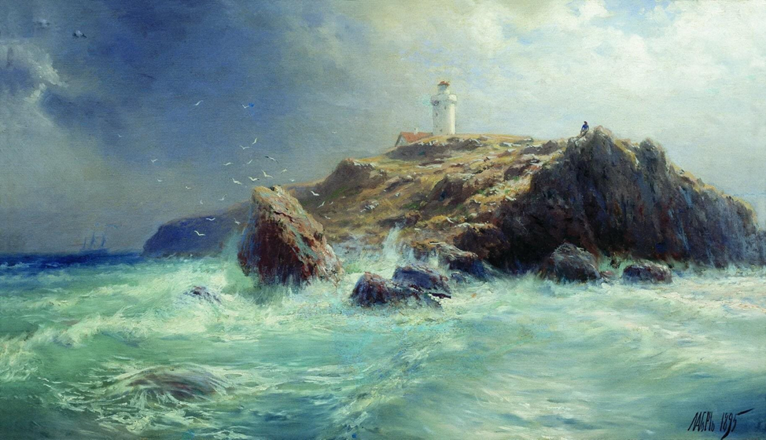

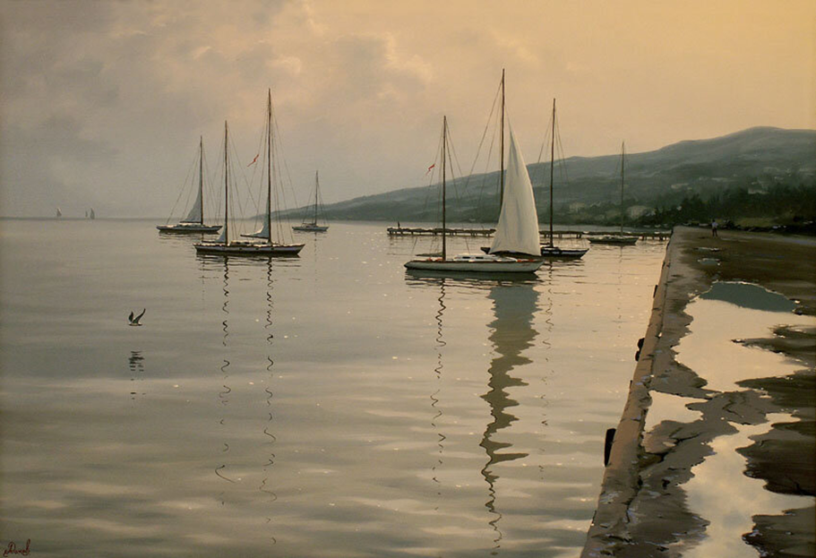

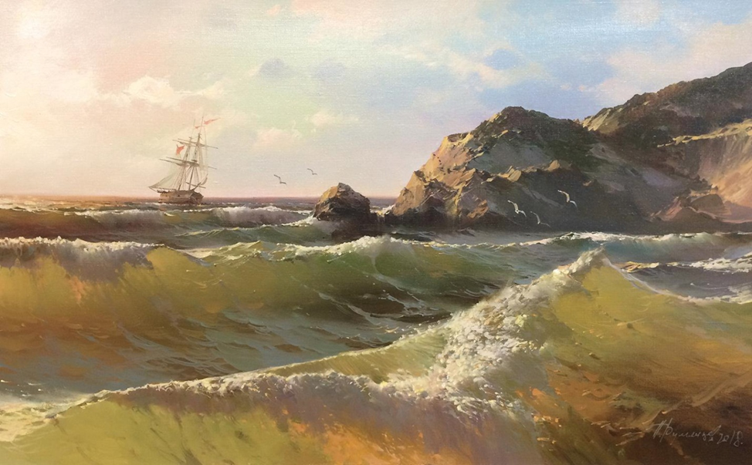

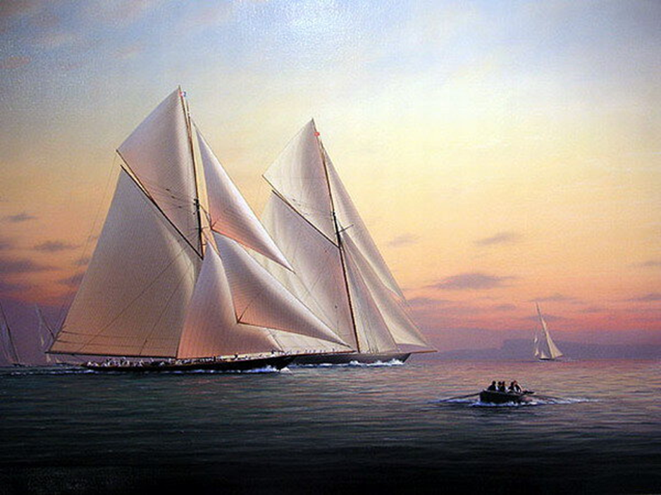

2. Ответь на вопросы, а затем запиши свои ассоциации в тетради в формате облака слов.
Рассмотри фотографии корабля с алыми парусами.
Раз в год, когда выпускники школ отмечают свой праздник, в Петербурге по Неве проходит корабль с алыми парусами.
Какие ассоциации вызывает у тебя это зрелище, которое можно назвать феерией?
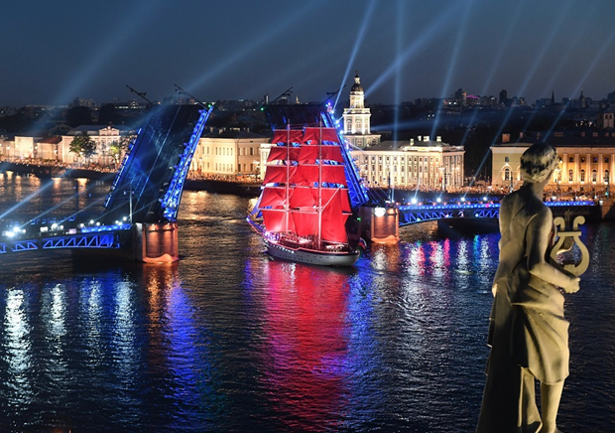

Как ты думаешь, почему именно такой символ выбрали жители Петербурга для праздника выпускников?
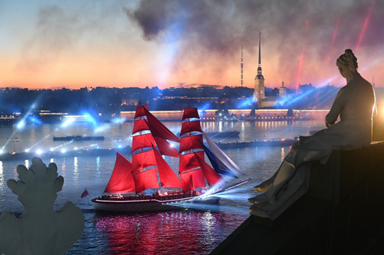

3. Презентация на тему «Дом Александра Грина»
Подготовь доклад (по желанию, с презентацией), расскажи о доме А. Грина в Феодосии.
(Постарайся ответить в докладе на все заданные тебе вопросы).
1. Получение информации (чтение текста).
Познакомься с текстом биографической статьи.
2. Обработка информации.
Познакомившись с предложенными материалами. Подумай, какие биографические факты показались тебе интересными. После этого найди также ответы на вопросы:
Где и когда появился на свет А. Грин?
Какие книги были его любимыми в детстве?
О каком герое Грина напоминает нам начало его жизненного пути?
С какими писателями был знаком А. Грин?
Как литературный критик назвал сказочный мир, в котором живут герои Грина?
Какие произведения Грина больше всего запомнились читателям и читаются до сих пор?
С какими городами связана жизнь Грина, где находятся музеи, экспозиции которых хранят память о писателе и его произведениях?
Выбери пять фактов, заинтересовавших тебя в биографии писателя, и построй текст доклада. Если ты будешь делать презентацию, постарайся сжать текст, чтобы на слайде оказалась самая важная информация.
3. Оформление презентации полученной информации.
Подумай, какой визуальный ряд можно дать на каждом слайде. На визуальный ряд тебя могут вдохновить скульптуры, которые хранят память о писателе и героях его произведений.
Оформи первый и последний слайды презентации. На первом не забудь указать данные о себе, авторе презентации. На последнем — ссылки на источники информации.

4. Объясните значение следующих слов из феерии А. С. Грина «Алые паруса», используя таблицу, проставьте соответствующие буквы:

№ | Слово | Буква-соответствие | Лексическое значение слова
1 | Вольт |  | А)двухмачтовое парусное судно с прямым парусным снаряжением на обеих мачтах
2 | Сваи |  | Б)парусное, моторное или парусно-моторное судно для спортивных или туристских целей
3 | Яхта |  | В)парусное судно
4 | Парусник |  | Г)быстроходный боевой корабль с сильным артиллерийским, торпедным, минным и ракетным вооружением
5 | Крейсер |  | Д)судно, приводимое в движение паровым двигателем
6 | Снасть |  | Е)северный ветер
7 | Канат |  | Ж)балка, служащая основным продольным креплением и связью днища и судна
8 | Пароход |  | З)бревно, брус, забитые в грунт в вертикальном положении и служащие опорой различных построек, сооружений
9 | Бот |  | И)сооружение в виде высокого длинного вала, примыкающего одним концом к берегу у входа в порт для защиты судов от морских волн
10 | Киль |  | К)толстая очень прочная веревка из волокон или проволоки
11 | Бриг |  | Л)канат, веревка, служащие для управления парусами
12 | Мол |  | М)небольшое гребное, парусное или моторное судно
13 | Алый |  | Н)привидение, призрак
14 | Норд |  | О)крутой поворот
15 | Фантом |  | П)светло-красный

5. Логико-структурная таблица «Характеристика персонажа»

Характеристика персонажа | Ассоль | Грэй | Лонгрен | Меннерс | Угольщик | Эгль | Летика
Социальный статус

Возраст

С кем из персонажей взаимодействует
Отношение к другим персонажам

Поступки (действия), которые герой совершает

Роль в сюжете

Как с этим героем связано название произведения
Речь героя

Отношение автора

Усманова Л.Ф.
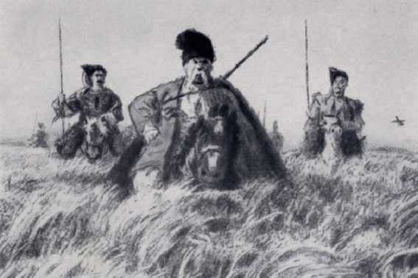
Рабочий лист №1 Нравственный облик Тараса Бульбы
и его товарищей запорожцев.
Смысл противопоставления Остапа и Андрия.

«Производите суд и правду
и спасайте обижаемого от руки притеснителя…»
Есть ли в вашем классе принципы общежития? Дайте им оценку.
«Запорожская Сечь в изображении Гоголя выступает как воплощение вольнолюбивого духа борьбы за попранные права народа». М.Б.Храпченко.
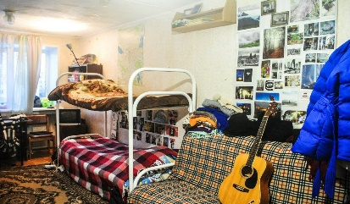
В каком историческом контексте следует рассматривать эти слова?
Какие факторы сдерживают вас у ваших парт?
Представьте, что прозвенел звонок. Перемена. Вы бежите. Что ощущаете?
Зачем вам нужны дежурные на этажах? В Запорожской Сечи были «дежурные»?

Проблемный вопрос «КАКОЕ ПРОТИВОРЕЧИЕ ЗАЛОЖЕНО В ИДЕЕ САМОГО УСТРОЙСТВА ЗАПОРОЖСКОЙ СЕЧИ?»

Прочитайте отрывки из повести.
«И вся Сечь молилась в одной церкви и готова была защищать ее до последней капли крови, хотя и слышать не хотела о посте и воздержании».
«Все занимало их: разгульные обычаи Сечи, и немногосложная управа, и законы, которые казались им даже слишком строгими среди такой своевольной республики. Если казак проворовался, украл какую-нибудь безделицу… забивали его насмерть».
«Но более всего произвела впечатление на Андрия страшная казнь, определённая за смертоубийство. Тут же, при нём, вырыли яму, опустили туда живого убийцу и сверх него поставили гроб, заключавший тело им убиенного, и потом обоих засыпали землею».

- В чём противоречие религиозного поведения казаков?
- Против чего были направлены законы Запорожской Сечи? Была ли возможность исправления у преступников в Запорожской Сечи? Какую заповедь нарушали запорожцы в своих наказаниях преступников?

- Чем, на ваш взгляд, было «необычно и своеобразно» воспитание молодых воинов в Запорожской Сечи?
С. Машинский
«И бытовой уклад, и административное устройство, и характер взаимоотношений между людьми – всё было необычно и своеобразно в Сечи. Это был вооружённый лагерь».

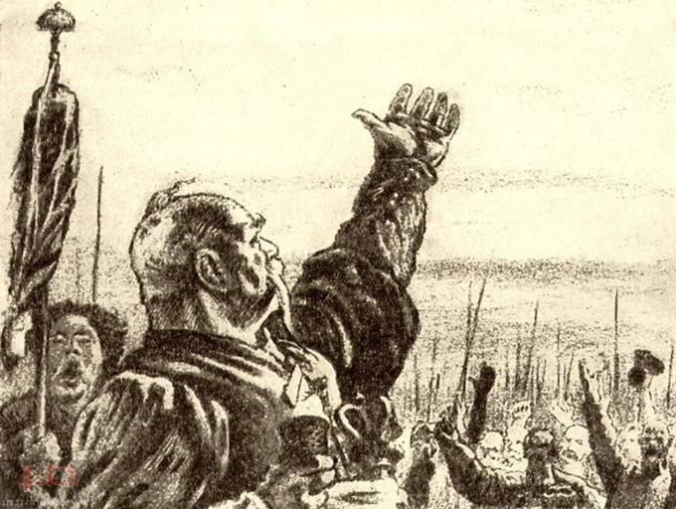
С.Машинский.
«На широких просторах проявлялись отвага и удаль казаков… Слава об их подвигах распространялась далеко за пределами Украины. Присмирели татары, вынужден был умерить свои аппетиты турецкий султан. Могучая Запорожская Сечь стала осторожной заставой на южных и юго-восточных границах Украины».
М.Храпченко.
«В своей эпопее писатель показывает тот период жизни украинского народа, который ведет своё начало с Люблинской унии 1569… Феодальная знать Польши, польское дворянство устремились на восток, захватывая там громадные земельные владения, подчиняя своей власти украинский народ».

- Почему Тарасу Бульбе понадобилось срочно поднимать казаков на войну: потому что «Святое писание» велит бить «бусурманов» или потому что сыновья не обучены военному делу?
- Почему казакам не пришлось нарушать клятву?
М.Храпченко.
«На первом плане в «Тарасе Бульбе» стоит отображение могучего, неудержимого стремления украинского народа отстоять свою свободу и независимость. «Поднялась вся нация… отомстить за посмеяние прав своих, за позорное своих унижение, за оскорбление веры предков и святого обычая, за посрамление церквей, за бесчинства чужеземных панов…».

- Как объяснить жестокость казаков по отношению к польскому народу?
- Найдите в тексте 5 главы примеры жестокости со стороны польского войска.
Сопоставление портретов Остапа и Андрия в бою.
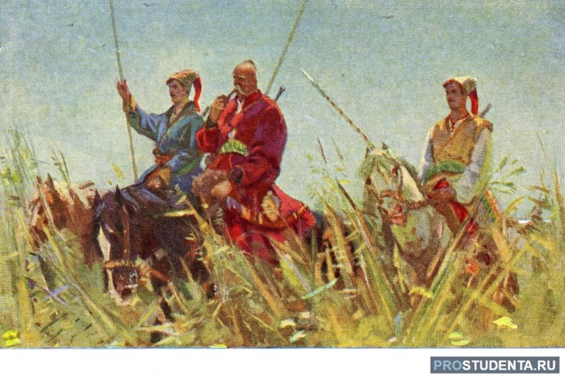
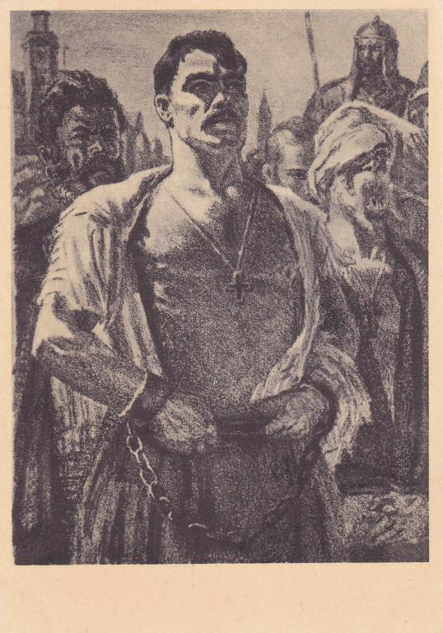

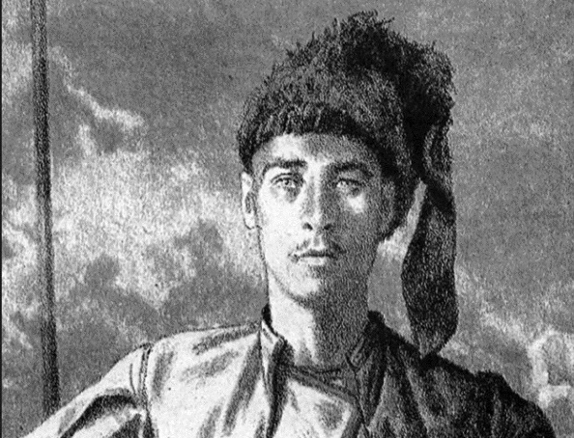
БРАТЬЯ

ОСТАП | АНДРИЙ
А старому Тарасу любо было видеть, как оба сына его были одни из первых. Остапу, казалось, был на роду написан битвенный путь и трудное знанье вершить ратные дела. Ни разу не растерявшись и не смутившись ни от какого случая, с хладнокровием, почти неестественным для двадцатидвухлетнего, он в один миг мог вымерять всю опасность и все положение дела, тут же мог найти средство, как уклониться от нее, но уклониться с тем, чтобы потом верней преодолеть ее. Уже испытанной уверенностью стали теперь означаться его движения, и в них не могли не быть заметны наклонности будущего вождя. Крепостью дышало его тело, и рыцарские его качества уже приобрели широкую силу льва.— О, да этот будет со временем добрый полковник! — говорил старый Тарас, — ей-ей, будет добрый полковник, да еще такой, что и батьку за пояс заткнет! | Андрий весь погрузился в очаровательную музыку пуль и мечей. Он не знал, что такое значит обдумывать, или рассчитывать, или измерять заране свои и чужие силы. Бешеную негу и упоенье он видел в битве: что-то пиршественное зрелось ему в те минуты, когда разгорится у человека голова, в глазах все мелькает и мешается, летят головы, с громом падают на землю кони, а он несется, как пьяный, в свисте пуль, в сабельном блеске, и наносит всем удары, и не слышит нанесенных. Не раз дивился отец также и Андрию, видя, как он, понуждаемый одним только запальчивым увлечением, устремлялся на то, на что бы никогда не отважился хладнокровный и разумный, и одним бешеным натиском своим производил такие чудеса, которым не могли не изумиться старые в боях. Дивился старый Тарас и говорил:— И это добрый (враг бы не взял его) вояка! не Остап, а добрый, добрый также вояка! | - Как относится к опасности в бою Остап? А как Андрий?  - Какие сравнения и образы сопутствуют описанию Остапа в бою?  - Какие эпитеты сопутствуют описанию Андрия в бою?  - В чём братья были похожи и чем различались в бою?  - Что более всего отец ценит в своих сыновьях?

- Каковы принципы общежития в Запорожской Сечи?
- Каков главный нравственный принцип жизни казаков?
- Какова историческая обстановка, в которой живут герои повести?
- Остап и Андрий. Смысл противопоставления.

Докажите, что казаки – это жестокий народ, но они живут…

Поразмышляйте над эпиграфом «Производите суд и правду и спасайте обижаемого от руки притеснителя…» Имеет ли какое-нибудь отношение этот закон к нормам жизни в Запорожской Сечи?

Рабочий лист №2 Повесть Н.В.Гоголя «Тарас Бульба».
Патриотический пафос повести.

«И будут падать среди вас убитые, и узнаете, что я Господь».
В.Турбин.
«Тарас Бульба» - эпопея. Общепризнанно, что эпопея возникает там, где возгорается идея гармонии, идея единства: единства отцов и детей, природы и человека, духа и плоти. Эпопее чужды колебания и сомнения; слово её решительно и категорично. Оно не боится патетики, не боится риторической пышности…
Эпопея – большая эпическая поэма, крупное произведение, повествующее о значительных исторических событиях.
- Какому эпизоду повести соответствует это высказывание?

Дайте свой ряд ассоциаций на понятие ТОВАРИЩЕСТВО.

ПРОБЛЕМНЫЙ ВОПРОС Почему была проиграна битва под Дубно, несмотря на силу товарищества казаков?

Фрагменты текста и литературной критики | Вопросы
Первый долг и первая честь козака есть соблюсти товарищество. Сколько ни живу я на веку, не слышал я, паны-братья, чтобы козак покинул где или продал как-нибудь своего товарища. И те и другие нам товарищи; меньше их или больше – все равно, все товарищи, все нам дороги. Так вот какая моя речь: те, которым милы захваченные татарами, пусть отправляются за татарами, а которым милы полоненные ляхами и не хочется оставлять правого дела, пусть остаются. | - Почему возникла необходимость разделения казацкого войска?  - Кто стал наказным атаманом у оставшихся после разделения казаков?
Тарас видел, как смутны стали козацкие ряды и как уныние, неприличное храброму, стало тихо обнимать козацкие головы…  Знал Тарас, что как ни сильно само по себе старое доброе вино и как ни способно оно укрепить дух человека, но если к нему да присоединится еще приличное слово, то вдвое крепче будет сила и вина и духа. | - За что пили казаки перед боем и какие слова Тараса подняли их боевой дух?
Хочется мне вам сказать, панове, что такое есть наше товарищество. Вы слышали от отцов и дедов, в какой чести у всех была земля наша: и грекам дала знать себя, и с Царьграда брала червонцы, и города были пышные, и храмы, и князья, князья русского рода, свои князья, а не католические недоверки. Все взяли бусурманы, все пропало. Только остались мы, сирые, да, как вдовица после крепкого мужа, сирая, так же как и мы, земля наша! Вот в какое время подали мы, товарищи, руку на братство! Вот на чем стоит наше товарищество! Нет уз святее товарищества! Отец любит свое дитя, мать любит свое дитя, дитя любит отца и мать. Но это не то, братцы: любит и зверь свое дитя. Но породниться родством по душе, а не по крови, может один только человек.  Вам случалось не одному помногу пропадать на чужбине… такие же люди, да не те! Нет, братцы; так любить, как русская душа, никто не может… | - Выше каких ценностей ставит Тарас Бульба понятие товарищества?  - В чём, по мнению Тараса Бульбы, особенность русского человека?
С.Машинский.  Вся жизнь Тараса была неразрывно связана с жизнью Сечи. Служению товариществу, отчизне он отдавал себя безраздельно. Сила Тараса в могуществе тех патриотических идей, которые он выражает. В нём нет ничего эгоистического, мелкого, корыстного. Его душа проникнута лишь одним стремлением к свободе и независимости своего народа. | М. Храпченко.  В атмосфере непрерывных опасностей, постоянной борьбы с врагами родной земли сложился характер гоголевского героя. Широкая и кипучая жизнь породила и взрастила его. Писатель рисует Тараса Бульбу как живое воплощение черт казачества, «широкой замашки русской природы».  Тарас Бульба крепкими нитями связан со средой казаков, живёт её интересами и стремлениями.

- Найдите в 9 главе примеры героической гибели казаков за русскую землю.

Проверим прочитанное!

1. Почему казацкое войско под Дубно потерпело поражение?
1) Казаки бились храбро, но по количеству силы их было меньше, так как к полякам подоспела помощь.
2) Казаки бились храбро, но среди них были предатели.
3) Казаки бились храбро, но не умели вести тактику боя.
4) Казаков погубила страсть к пьянству и гульбе.
2. Кто стал наказным атаманом у казаков, оставшихся для битвы с врагом под Дубно?
1) Кирдяга 2)Кукубенко 3) Бовдюг 4)Бульба
3. Что понимает под словом «товарищество» Тарас Бульба?
1) Компания для гульбы и пьянства.
2) Единство на основе взаимовыручки во время боя.
3) Единство на основе любви к родине и православной веры.
4) Союз единомышленников, друзей.
4. Элементы какого фольклорного жанра более всего сочетает в себе повесть «Тарас Бульба»?
1) Сказка 2) Былина 3) Песня 4) Легенда

- Какую роль сыграла речь Тараса Бульбы о товариществе?

- В чём своеобразие повествования о том, как погибали казаки за русскую землю?

Рабочий лист №3 Повесть Н.В.Гоголя «Тарас Бульба». Патриотический пафос повести.

«И будут падать среди вас убитые, и узнаете, что Я Господь».

В.Турбин
«Тарас Бульба» - эпопея. Общепризнанно, что эпопея возникает там, где возгорается идея гармонии, идея единства: единства отцов и детей, природы и человека, духа и плоти. Эпопее чужды колебания и сомнения; слово её решительно и категорично. Оно не боится патетики, не боится риторической пышности…

Какому эпизоду в повести соответствует это высказывание?___________________________________

Дайте свой ряд ассоциаций на понятие товарищество._________________________________________
_______________________________________________________________________________________

Какую роль сыграла речь Тараса Бульбы о товариществе? Прочитайте её (глава 9).

Выше каких ценностей ставит Тарас Бульба понятие товарищества? ___________________________
_______________________________________________________________________________________

В чём, по мнению Тараса Бульбы, особенность русского человека?_____________________________
_______________________________________________________________________________________

Перед вами примеры героической гибели козаков за русскую землю. Прочитайте их.

Мосий Шило (своих товарищей когда-то спас от рабства в мусульманском плену). Разрубил на нём вражий лях железную рубашку… зачервонела казацкая рубашка. Но не поглядел на то Шило. Со всех сторон поднялось хлопанье из самопалов. Пошатнулся Шило и почуял, что рана была смертельна. Упал он, наложилруку на свою рану и сказал, обратившись к товарищам: «Прощайте, паны, братья-товарищи! Пусть же стоит на вечные времена православная Русская земля и будет ей вечная честь!»

Степан Гуска (поднятый на четыре копья): «Пусть же пропадут все враги и ликует вечные веки Русская земля!»

Бовдюг («Прямо под самое сердце пришлась ему пуля»): «Не жаль расстаться со светом. Дай Бог всякому такой кончины! Пусть же славится до конца света Русская земля».

С каким чувством умирают казаки?________________________________________________________

Почему была проиграна битва под Дубно, несмотря на силу товарищества казаков?_______________
_______________________________________________________________________________________

Мониторинг.
1. Почему казацкое войско под Дубно постигло поражение?
1) Казаки бились храбро, но по количеству силы их было меньше, так как полякам подоспела помощь.
2) Казаки бились храбро, но среди них были предатели.
3) Казаки бились храбро, но не умели вести тактику боя.
4) Казаков погубила страсть к пьянству и гульбе.
2. Кто стал наказным атаманом у казаков, оставшихся для битвы с врагом под Дубно?
1) Кирдяга
2) Кукубенко
3) Бовдюг
4) Бульба
3. Что понимает под словом «товарищество» Тарас Бульба?
1) Компания для гульбы и пьянства
2) Единство на основе взаимовыручки во время боя
3) Единство на основе любви к родине и православной веры
4) Союз единомышленников, друзей
4. Элементы какого фольклорного жанра более всего сочетает в себе повесть «Тарас Бульба»?
1) Сказка
2) Былина
3) Песня
4) Легенда

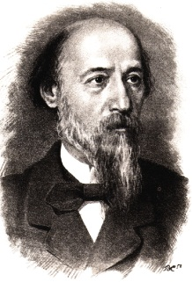
Николай Алексеевич Некрасов.
Судьба народа в стихотворении «Размышления у парадного подъезда»
Виноградова О.А.
Перенесёмся мысленно в 19 век, в покои поэта. Он хандрит, его ничего не радует, давно уже он ничего не писал. Как вдруг происходит что-то - и рождается нетленное стихотворение! Заглянем в прошлое и узнаем, что случилось.
Осенью 1858 года Некрасов из окна долго наблюдал картину, как к парадному подъезду зажиточного дома пришло множество просителей. Однако люди не могли пройти из-за того, что их палками отгоняли дворник и городовой.
Увиденная картина произвела на поэта сильное впечатление. Николай Алексеевич немедленно сел за стол и приступил к написанию жанровой зарисовки, в которой отразились крестьянские образы, увиденные поэтом вживую. Впечатления автора дополнились едкой сатирой. Прошло немного времени, и стихотворение «Размышления у парадного подъезда» было готово.
В 1860 году за границей в газете «Колокол» стихотворение было напечатано под названием «У парадного крыльца».

Прочитайте внимательно историю создания стихотворения и найдите ответы на указанные вопросы.
Год создания стихотворения – ___________________________________________________________
Что побудило к написанию – _____________________________________________________________
За какое время было создано стихотворение – ______________________________________________
В какой газете напечатано – _____________________________________________________________

Композиция произведения, словно его проект, опираясь на который, мы выстраиваем образ стихотворения. Предлагаю вам побыть немного архитекторами. Следуя логике стихотворения, воссоздайте его композиционную схему.

Экспозиция – ____________________________
Завязка – ________________________________
Кульминация – ____________________________
Развязка - _______________________________
С каким настроением
уходят просители?

Главным композиционным приёмом экспозиции произведения является контраст – противопоставление. Попробуем это доказать. Ваша задача: отвечая на вопросы, пройти лесенку контрастов.
Кто подъезжает
к подъезду в торжественные дни?
Кто подъезжает
к подъезду в обычные дни?

Закончите предложение Приём контраста Некрасов использует на протяжении всего стихотворения, подчёркивая …
Приведите примеры
антонимов,
встречающихся в этом отрывке.
____________________________________________________________

К парадному подъезду подошли ПИЛИГРИМЫ. Объясните значение этого слова. _______________________________________________________________________________________
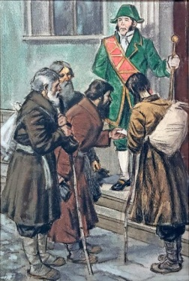
Поговорим о наших «пилигримах» подробнее. Прочитайте вторую часть стихотворения. Работая в паре, выполните предложенные задания.

Охарактеризуйте внешний вид героев, выписав цитаты.
________________________________________________________________________
________________________________________________________________________
________________________________________________________________________
________________________________________________________________________

Докажите строчками стихотворения, что крестьяне пришли издалека и им очень важно попасть на приём.
_____________________________________________________________________________
Докажите строчками и деталями из стихотворения, что эти люди верующие, православные.
_____________________________________________________________________________
Опишите, пользуясь строками стихотворения, душевное состояние героев.
_____________________________________________________________________________

Чем закончился этот поход бедняков?
_____________________________________________________________________________

Прочитайте третью часть стихотворения.
Вот он, хозяин жизни, богатый господин. Кажется, по сравнению с бедными крестьянами, он вполне счастлив. А в чём же состоит его счастье? Опираясь на текст стихотворения и свои рассуждения, попытайтесь назвать составляющие счастья персонажа.
_____________________________________________________________________________
_____________________________________________________________________________

Он является высокопоставленным государственным служащим, это подтверждают многочисленные просители и снующие туда-сюда курьеры. Но заботится ли он о благе народа, страны? Подтвердите своё мнение цитатами из стихотворения.
_____________________________________________________________________________
Как вы понимаете строчки стихотворения: «Не страшны тебе громы небесные, а земные ты держишь в руках»? _____________________________________________________________________________
Каково ваше отношение к этому персонажу? __________________________________________________________________________________________________________________________________________________________

Только ли конкретный, отдельно взятый человек подразумевается под этим героем?
__________________________________________________________________________________________________________________________________________________________

Одним из героев этого произведения является также образ многострадальной родной земли.
Что слышит автор в каждом уголке страны?_______________________________________

Поэт использует приём повтора с целью усиления, градации страданий, испытываемых простыми людьми. Сколько раз повторяется слово «стон», включая однокоренные слова, в этой части стихотворения? ______________________________________________________

Испытывает ли автор сочувствие к народу? Докажите строчками стихотворения.
__________________________________________________________________________________________________________________________________________________________

К чему призывает народ автор в финальных строках стихотворения?
__________________________________________________________________________________________________________________________________________________________

Самостоятельная работа
Вариант 1
А1. Кто, по словам поэта, осаждал парадный подъезд в обычные, не праздничные дни?
- важные лица
- бродячие актёры
- убогие лица
- церковные служащие
А2. Кто не допустил мужиков на приём к владельцу роскошных палат?
- полицейский
- швейцар
- сам вельможа
- кухарка вельможи
А3. Чем занимался вельможа в тот момент, когда мужики пришли к его подъезду?
- принимал министра
- играл в карты
- пил кофе
- спал
А4. Как называет русского мужика автор?
- сеятель и хранитель
- пахарь и жнец
- столяр и плотник
- вечный труженик
В1. Что мужики сделали в первую очередь, подойдя к парадному подъезду?
_________________________________________________________________
В2. В каком месте, по предсказанию автора, должны закончиться дни жизни вельможи?
_________________________________________________________________
С1. Какое обвинение автор предъявляет власть имущим?

Вариант 2
А1. Кто упомянут автором в числе лиц, осаждавших в обычные дни парадный подъезд?
- студенты
- прожектёры
- бездомные
- бурлаки
А2. Как мужики пытались уговорить швейцара пропустить их на приём?
- слёзной просьбой
- угрозами расправы
- давали взятку
- грозили Божьим судом
А3. Какая река, по словам автора, «весной многоводной» не так заливает поля, как переполняет нашу землю великая скорбь?
- Кама
- Обь
- Урал
- Волга
А4. Как звучит первая часть вопроса-обращения автора к мужикам в финале стихотворения?
- «Ты проснёшься ль, исполненный сил?»
- «Ты восстанешь ли против рабства?»
- «Ты подумаешь ли о жизни своей?»
- «Ты поднимаешь ли голову?»
В1. Какая деталь одежды была на плечах просителей?
_________________________________________________________________
В2. Как Н.А. Некрасов называет песню бурлаков?
_________________________________________________________________
С1. Как автор относится к незавидной судьбе русского народа?
ОТВЕТЫ к тесту «Размышления у парадного подъезда»
Вариант 1
А1 – 3
А2 – 2
А3 – 4
А4 – 1
В1 – помолились
В2 – на Сицилии
Вариант 2
А1 – 2
А2 – 3
А3 – 4
А4 – 1

В1 – армяк
В2 – стон

А.С. Пушкин «Полтава»
Казанцева Е.Ю.
- Определи имя правителя, фигурирующих в поэмах А.С.Пушкина «Полтава» и «Медный всадник». ___________________________
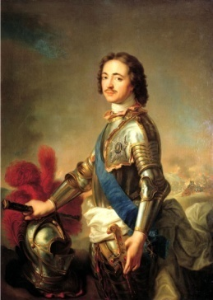
2. Какое время отражено в поэме А.С.Пушкина «Полтава»

а) 1812 год
б) 1709 год
в) 1944 год
г) 1737 год
3. Перед тобой рассыпавшийся цитатный план фрагмента с описанием боя из поэмы А.С.Пушкина «Полтава». Восстанови последовательность событий, расположив цитаты в нужном порядке.
1 | «Уж близок полдень. Жар пылает. …Равняясь, строятся полки».
2 | «Швед, русский – колет, рубит, режет./Бой барабанный, клики, скрежет, / Гром пушек, топот, ржанье, стон./ И смерть и ад со всех сторон».
3 | «Горит восток зарею новой… Сквозь огнь окопов рвутся шведы».
4 | «И грянул бой, Полтавский бой!».
5 | «Далече грянуло ура:/ Полки увидели Петра».
6 | «Его глаза/Сияют. Лик его ужасен./Движенья быстры. Он прекрасен».
7 | «Несомый верными слугами, / В качалке, бледен, недвижим,/ Страдая раной, Карл явился. … Вдруг слабым манием руки / На русских двинул он полки».
8 | «Пирует Петр. И горд, и ясен, / И славы полон взор его».
9 | «Но близок, близок миг победы. / Ура! Мы ломим; гнутся шведы. / О славный час! О славный вид!/ еще напор – и враг бежит».
4. Перед вами характеристики Карла XII и Петра I после боя. Определите, к кому относятся данные слова:
1 | Перед своими войсками он «могущ и радостен, как бой».
2 | Когда он смотрит на поле боя, его смущенный взор изображает «необычайное волненье».
3 | Он дает команду к сражению своим войскам: «За дело! С богом!»
4 | Он уверен в победе, «его глаза сияют»
5 | Он отдал команду наступать «слабым манием руки»
6 | Его приводил «желанный бой в недоуменье»
7 | Перед боем он был «бледен, недвижим», страдал от раны
8 | Он не принимал участия в бою
9 | А.С.Пушкин идеализирует этого полководца, восхищается им.
10 | Он истинный победитель.
5. Заполните таблицу «Сравнительная характеристика Петра I и Карла XII»
ТАБЛИЦА
Цитатный план сравнительной характеристики Петра I и Карла XII
Основания для сопоставления | Пётр I | Карл XII
Окружение
Действия, жесты, поступки
Внешний вид
Внутреннее состояние
Способ передвижения
Авторская оценка

6. Определи и запиши значения слов произведения
лик
конница
пехота
багровый
пирует

7. Как можно объяснить авторское местоимение «мы», употребляемое Пушкиным в поэме, хотя он не был участником битвы? Дайте развернутый ответ.
____________________________________________________________________________________________________________________________________
Ключ
- Петр I
- б) 1709 год
- 3, 7, 1, 6, 4, 2, 5, 9, 8

Петр I | Карл XII
1, 3, 4, 9, 10 | 2, 5, 6, 7, 8

ТАБЛИЦА
Цитатный план сравнительной характеристики Петра I и Карла XII
Основания для сопоставления | Пётр I | Карл XII
Окружение | Толпой любимцев окружённый | Несомый верными слугами, вожди  героя шли за ним
Действия, жесты, поступки | Выходит, движенья быстры, идёт, мчится | Несомый, в качалке, недвижим, в думу тихо погрузился, слабым манием руки
Внешний вид | Глаза сияют, лик ужасен | Бледен, смущённый взор
Внутреннее состояние | Роковой огонь | Страдая раной, необычайное волненье
Способ передвижения | Мчится в прахе боевом, / Гордясь могущим седоком | В качалке
Авторская оценка | Он прекрасен, / Он весь, как Божия гроза | Карла приводил/ Желанный бой в недоуменье

лик | лицо
конница | Тот, кто ездит на лошадях
пехота | Тот кто ходит пешком
багровый | Ярко-красный
пирует | Празднует

Разгадайте кроссворд по произведению А.С.Пушкина «Полтава»
По горизонтали:
1.Он написал донос на Мазепу.
4. Природное явление, с которым поэт сравнивает Петра I в момент перед боем.
5. Время суток, в которое начался бой.
7. Литературный жанр произведения «Полтава».
10. Противники Петра I произведения «Полтава».
11. О ком из героев идет речь в цитате: «слеп, упрям, нетерпелив, и легкомыслен, и кричлив»?
По вертикали:
2. Род войск, преследующий убегающего врага.
3. Название реки, на берегу которой ночевали Мазепа и Карл.
6. Главное богатство Кочубея.
8. Человек, сообщивший Марии и казни Кочубея.
9. Он приказал казнить Кочубея.
 |  |  |  |  |  |  |  |  |  | 6
 |  |  |  |  |  |  |  |  |  |  |  | 8
 |  |  |  |  |  |  |  | 7
 |  |  |  |  |  |  | 3
 |  |  | 5
 |  | 2
 | 1 |  |  |  |  |  |  |  |  | 9
 |  |  |  |  | 4
 |  |  |  |  |  |  | 10
11

Ответы:
 |  |  |  |  |  |  |  |  |  | 6
 |  |  |  |  |  |  |  |  |  | д |  | 8
 |  |  |  |  |  |  |  | 7 | п | о | э | м | а
 |  |  |  |  |  |  | 3 |  |  | ч |  | а
 |  |  | 5 | п | о | л | д | е | н | ь |  | т
 |  | 2 |  |  |  |  | н |  |  |  |  | ь
 | 1 | к | о | ч | у | б | е | й |  | 9
 |  | о |  |  |  |  | п |  |  | м
 |  | н |  |  | 4 | г | р | о | з | а
 |  | н |  |  |  |  |  |  |  | з
 |  | и |  |  |  |  | 10 | ш | в | е | д | ы
 |  | ц |  |  |  |  |  |  |  | п
11 | к | а | р | л |  |  |  |  |  | а

Н.А. Некрасов «Железная дорога»
Лыбина С.А.
1.Отгадайте загадку
Полотно, а не дорожка,
Конь не конь — сороконожка,
По дорожке той ползет,
Весь обоз один везет.
Ответ: Железная дорога

Чудо лесенка лежит,
Паровоз по ней бежит.
Ответ: Железная дорога

2. Словарная работа
В стихотворении Некрасов использует устаревшую и диалектную лексику.
Ядрёный | свежий, здоровый.
Кочи | кочки.
Обаяние | незнание правды, неведение.
Колтун | волосы, сбившиеся в плотный ком.
Заступ | лопата.
Десятник | старший над группой рабочих.
Лабаз | помещение для хранения муки и зерна.
Лабазник | торговец, владелец лабаза.
Подрядчик | лицо, нанявшее рабочих.
Присадистый | приземистый, плотный.
Недоимка | долги, то, что рабочие по подсчётам остались должны.
Ватикан | дворец Папы Римского.
Колизей | цирк в Риме, построенный в античные времена.
Святой Стефан | собор в столице Австрии Вене.
Аполлон Бельведерский | скульптура, изображающая античного бога Аполлона.
Термы | бани в древнем Риме, являвшиеся также спортивными, общественно-культурными заведениями.

3. Подберите слова из текста к данным иллюстрациям
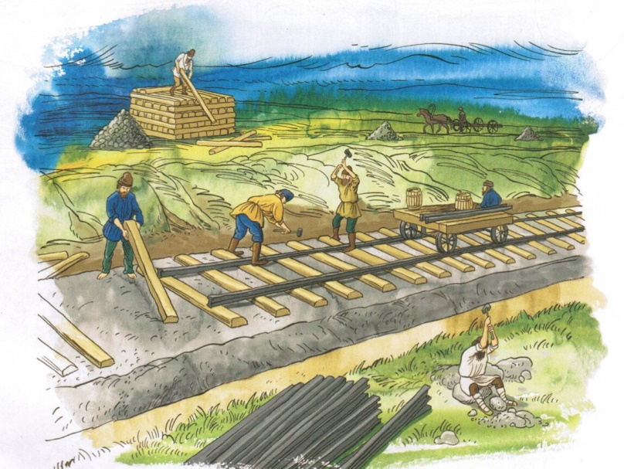 | 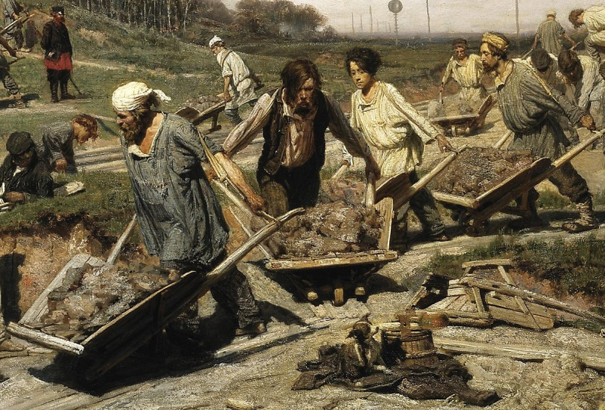
Всё претерпели мы, божии ратники,  Мирные дети труда! | Он-то согнал сюда массы народные
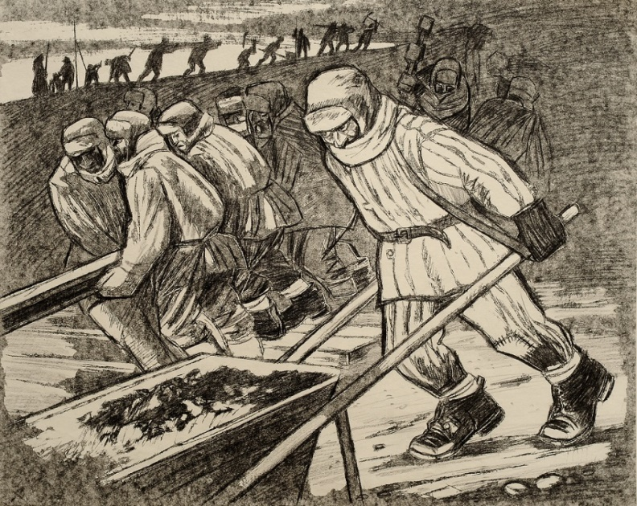 | 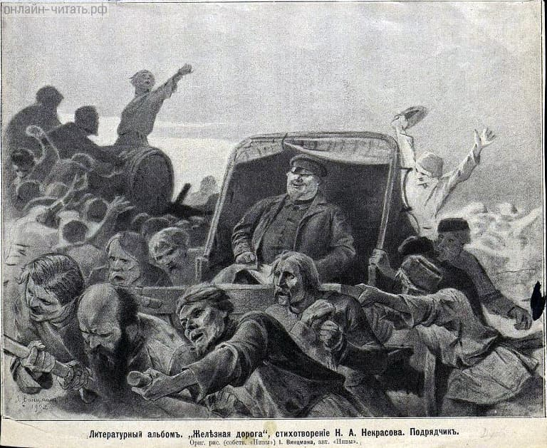
Труд этот, Ваня, был страшно громаден, —  Не по плечу одному!  Мы надрывались под зноем, под холодом,  С вечно согнутой спиной.. | Выпряг народ лошадей — и купчину  С криком „ура!“ по дороге помчал...
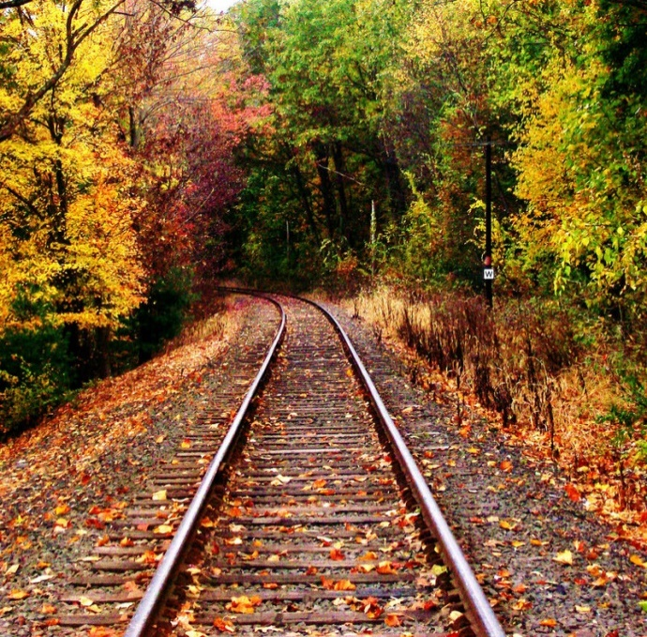 | 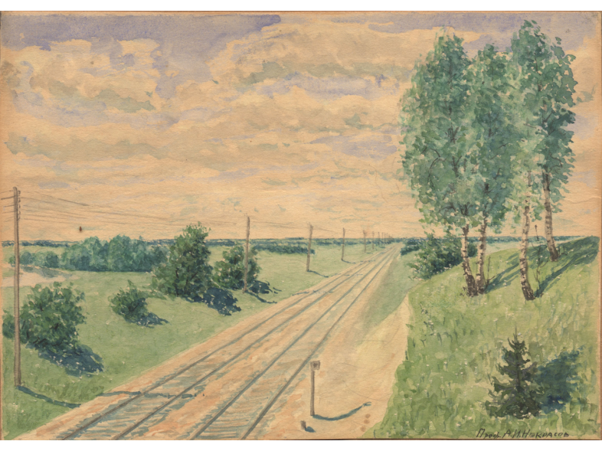
Славная осень!  Листья поблекнуть еще не успели,  Желты и свежи лежат, как ковер. | Быстро лечу я по рельсам чугунным,  Думаю думу свою…

4. Кроссворд
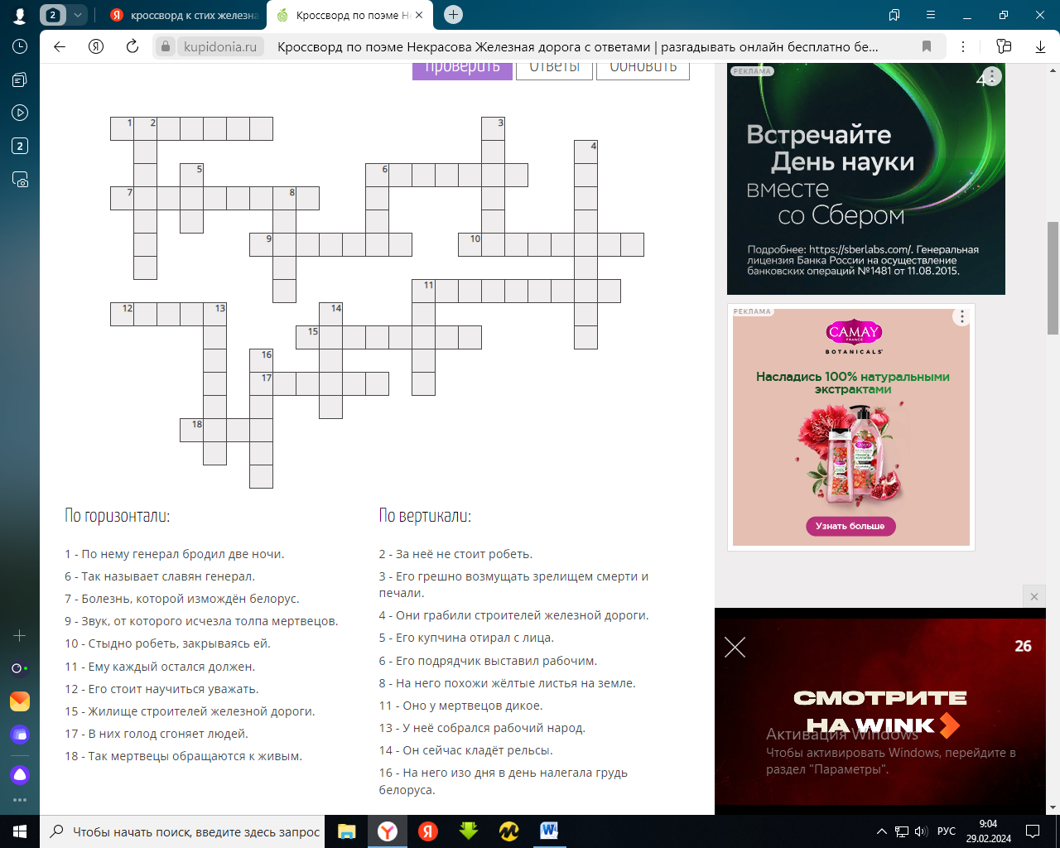
5. Творческие работы
А) Тема русского народа в стихотворении Н. Некрасова «Железная дорога»
Стихотворение «Железная дорога» - одно из известных произведений Н. Некрасова. Это очень красочное, яркое и жутковатое стихотворение.
Люди в 19 веке были крепостными, они не имели свободы. Это были обычные крестьяне, выполнявшие разную работу.
И вот одна из таких работ – строительство железной дороги. Здесь трудились тысячи крепостных: измученные, голодные и холодные. Одни трудились день и ночь, не разгибая спины. Они работали на графа Клейнмихеля, жестокого человека, который заставлял людей работать в нечеловеческих условиях, да при этом брал с них налоги.
Бедные крепостные прокладывали дорогу, вырубая леса, практически, голыми руками. Они боролись за один кусочек хлебушка, но, в итоге, получили бочку с вином. И после этого их называют: «Варвары! Дикое скопище пьяниц»! Разве они заслужили это?
Автор пишет: « И ясной грудью проложим дорогу себе»…Это о будущем, когда людям не придется так работать до впалой груди, язв на руках. Однажды, когда отменят крепостное право, люди встанут в полный рост и будут трудиться для себя и своего народа!
Б) В стихотворении нарисована картина далёкого прошлого. Что оно открывает вам, живущим сегодня? Чему учит? Подготовьте устный (или письменный) развёрнутый ответ на этот вопрос.
В) Сочинение по творчеству Н. А. Некрасова «Железная дорога» на тему «Книга - немой учитель».
6. Тест по стихотворению Н.А. Некрасова «Железная дорога»
1. Тема стихотворения:
А) любовь к Родине
Б) быт и нравы крестьян при крепостном праве
В) тяжелый труд крепостных
2. Изображение осени в начале стихотворения представляет собой:
А) повествование
Б) рассуждение
В) описание
3. Пейзаж увиден глазами:
А)Вани
Б)генерала
В)пассажира
4. Стихотворение посвящается детям, потому что:
А) они не были свидетелями описанных событий и должны знать правду
Б) они должны знать, как жили простые люди при крепостном праве
В) в стихотворении упоминается мальчик Ваня
5. Описывая картины природы и сон мальчика, автор использует:
А) сравнения
Б) антитезу
В) аллегорию
6. Значение, которое приобретают слова «к жизни воззвав эти дебри бесплодные», следующие:
А) строители железной дороги принесли цивилизацию в глухие, непроходимые леса
Б) строители напрасно трудились в непроходимых лесах и болотах
В) на бесплодной земле нельзя ничего сделать
7. Укор, с которым обращаются к мальчику во сне строители дороги:
А) «Нам не ездить по этой дороге!»
Б) «Вы наши плоды пожинаете!»
В) «Мы не знали счастья!»
8. Автор предлагает Ване:
А) перенять благородную привычку к труду
Б) подвергнуть сомнению высказывания генерала
В) изучать историю Родины
9. Генерал считает русских крестьян:
А) Лентяями
Б) варварами
В) глупцами
10.Качество русского народа, которым восхищается автор:
А) терпение
Б)выносливость
В) немногословность
11. В словах генерала: «Ваш славянин, англосакс и германец не создавать – разрушать мастера» наблюдается явление:
А) антонимии
Б) синонимии
В) омонимии
12. Дорога в стихотворении является символом:
А) прошлого
Б) настоящего
В) будущего
13. Размер, которым написано стихотворение:
А) дактиль
Б) амфибрахий
В) анапест
Ключ к тесту:
1-В
2-В
3-В
4-А
5- Б
6- А
7-Б
8- А
9- Б
10- Б
11- А
12 – В
13- А

О. Генри «Дары волхвов»
Юсупова А.А.

1. Заполните таблицу теми понятиями, явлениями, предметами, которые соответствуют каждому разделу.
Истинные ценности | Ложные ценности
Любовь  Доброта  Взаимопонимание | Богатство

2. Определите, какое из этих определений подходит к слову самопожертвование.
1. __________________________ – это готовность отказаться от удовольствий, личных жизненных целей и даже жизни ради защиты интересов других людей; крайняя форма альтруизма.
2. ____________________________ – это чувство глубокой привязанности и симпатии.

3. Кто такие волхвы?
Прочитайте библейскую притчу и ответьте на этот вопрос.
Согласно апостолу Матфею, волхвы жили где-то на востоке. Они увидели в небе звезду и поняли, что она является знамением. Последовав за её движением по небосводу, они пересекли несколько государств и прибыли в Иерусалим. Там они обратились к правящему государю этой страны, Ироду, с вопросом, где они могут увидеть только что родившегося Царя Иудейского, очевидно, предполагая, что правитель должен быть связан с ним родственными узами.
Ирод встревожился этим известием, но вида не показал и вежливо проводил волхвов из дворца, попросив их, когда они найдут Царя, сообщить ему, где он находится, «чтобы и мне пойти поклониться Ему». Путешественники покинули Иерусалим и последовали дальше за путеводной звездой, которая привела их в Вифлеем. Там они нашли Марию с младенцем, поклонились и принесли дары. Увидев же звезду, они возрадовались радостью весьма великою, и, войдя в дом, увидели Младенца с Мариею, Матерью Его, и, пав, поклонились Ему; и, открыв сокровища свои, принесли Ему дары: золото, ладан и смирну (благовония). И, получив во сне откровение не возвращаться к Ироду, иным путем пошли в страну свою.

Волхвы – это _________________________________________________________
_____________________________________________________________________

4. Составьте план рассказа, расположив цитаты №№ 1 – 11 в верной последовательности:
(А) «Быстрым движением она вытащила шпильки и распустила волосы». (Б) «Она достала щипцы для завивки… Не прошло и сорока минут, как ее голова покрылась мелкими локончиками…». (В) «Джим достал из кармана пальто сверток и бросил его на стол». (Г) «Делла пересчитала три раза. Один доллар восемьдесят семь центов. А завтра Рождество». (Д) «Следующие два часа… Делла рыскала по магазинам в поисках подарка для Джима». (Е) «Она поспешно протянула ему цепочку на раскрытой ладони». (Ж) «Наконец она нашла…. Это была платиновая цепочка для карманных часов…». (З) «…на столе лежали гребни, тот самый набор гребней…, которым Делла давно уже благоговейно любовалась…». (И) «– Не купите ли вы мои волосы? – спросила она у мадам». (К) «Джим неподвижно замер у дверей… Его глаза остановились на Делле…». (Л) «…Часы я продал, чтобы купить тебе гребни».

5. Ответьте на вопросы:
1. Что подарил Джим Делле? ___________________________________________
2. Почему Делла сначала обрадовалась, а потом расстроилась? _________________________________________________________________________
3. Что продал Джим, чтобы купить гребни? ________________________________
4. Почему из всех, кто "подносит и принимает дары, истинно мудры лишь подобные им"? Почему они и есть волхвы?
_____________________________________________________________________
_____________________________________________________________________

6. Что бы вы хотели получить в подарок от волхвов? Почему?
_____________________________________________________________________

Ответы:
2. 1
3. Волхвы – это те, кто принёс дары младенцу Иисусу.
4.
№ | Буква | Цитата
1 | Г | «Делла пересчитала три раза. Один доллар восемьдесят семь центов. А завтра Рождество».
2 | А | «Быстрым движением она вытащила шпильки и распустила волосы».
3 | И | « - Не купите ли вы мои волосы? - спросила она у мадам».
4 | Д | «Следующие два часа… Делла рыскала по магазинам в поисках подарка для Джима».
5 | Ж | «Наконец она нашла…. Это была платиновая цепочка для карманных часов…».
6 | Б | «Она достала щипцы для завивки… Не прошло и сорока минут, как ее голова покрылась мелкими локончиками…».
7 | К | «Джим неподвижно замер у дверей… Его глаза остановились на Делле…».
8 | В | «Джим достал из кармана пальто сверток и бросил его на стол».
9 | З | «…на столе лежали гребни, тот самый набор гребней…, которым Делла давно уже благоговейно любовалась…».
10 | Е | «Она поспешно протянула ему цепочку на раскрытой ладони».
11 | Л | «…Часы я продал, чтобы купить тебе гребни».

5. 1. Он купил для неё черепаховые гребни.
2. Делла заплакала, потому что с короткими волосами не сможет носить эти прекрасные гребни.
3. Джим продал свои часы.
4. Делла и Джим подарили друг другу самое дорогое, что было у каждого из них, не заботясь о том, что останется. Они были по-настоящему мудры, потому что очень любили друг друга и заботились не о себе, а о другом. Для них эти подарки стоили больше, чем золото и благовония для библейских волхвов.

А.С.Пушкин «Станционный смотритель»
Менгалиева С.М.

Задание 1.
Группа 1. Прочитайте фрагмент повести от начала до слов «...следующего по казенной надобности». Выполните следующие задания:
1) Используя «Толковый словарь живого великорусского языка» В.И.Даля и «Словарь русского языка», определите значение слов коллежский регистратор, станция, смотритель, подьячий, подорожная, фельдъегерь, роковая книга, сребролюбивый.
Группа 2. Прочитайте фрагмент повести со слов «В 1816 году в мае месяце…» до слов «…отправилась далее с гусаром…». Выполните задания:
1) При помощи словаря определите значение слов шлафрок, рубище, почтовая книга, на паперти, ротмистр.
Группа 3. Прочитайте фрагмент повести со слов «Старик не снёс своего несчастия…» до слов «…вытолкнул его на лестницу». Выполните следующие задания:
1) Используя словари и сноски учебника, дайте толкование слов дрожки, гусар, ротмистр, ассигнация, унтер-офицер, литейный, молебен.

Задание 2. Составьте план повести А. С. Пушкина «Станционный смотритель», расположив события в верной последовательности:
(А) Поездка Самсона Вырина в Петербург в поисках дочери. (Б) Смерть станционного смотрителя.
(В) Приезд Минского на станцию и его «болезнь». (Г) Минский выгоняет Вырина. (Д) Бегство Дуни с Минским. (Е) Вырин возвращается домой. (Ж) Короткая встреча с дочерью.

1 - | 2 - | 3 - | 4 - | 5 - | 6 - | 7 -

Ключ
№ | Буква-соответствие | Пункт плана
1 | В | Приезд Минского на станцию и его «болезнь».
2 | Д | Бегство Дуни с Минским.
3 | А | Поездка Самсона Вырина в Петербург в поисках дочери.
4 | Г | Минский выгоняет Вырина.
5 | Ж | Короткая встреча с дочерью.
6 | Е | Вырин возвращается домой.
7 | Б | Смерть станционного смотрителя.

Задание 3.
Расположите иллюстрации в хронологической последовательности, прокомментируйте их. Используя данные иллюстрации, укажите экспозицию, завязку, кульминацию и развязку сюжета повести? Озаглавьте каждую часть композиции.

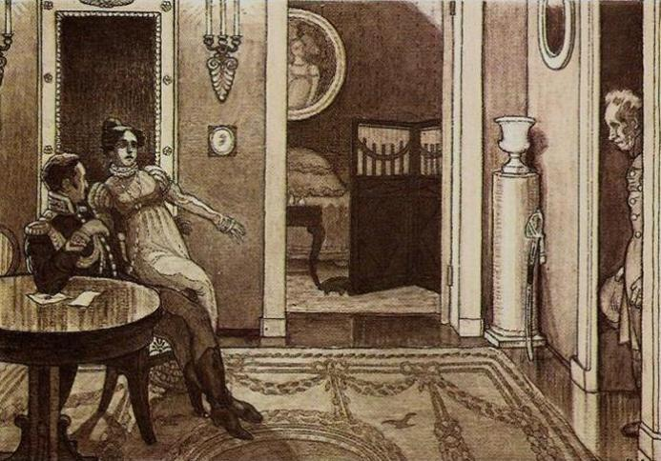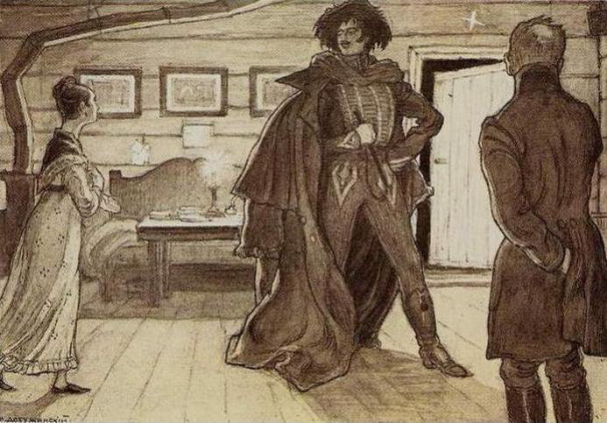
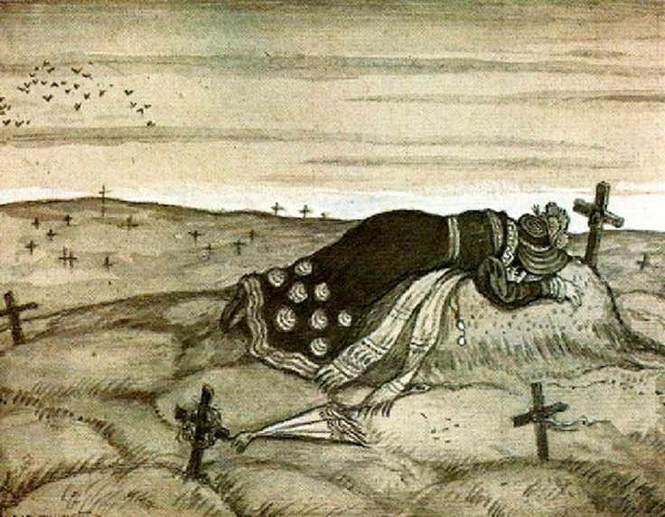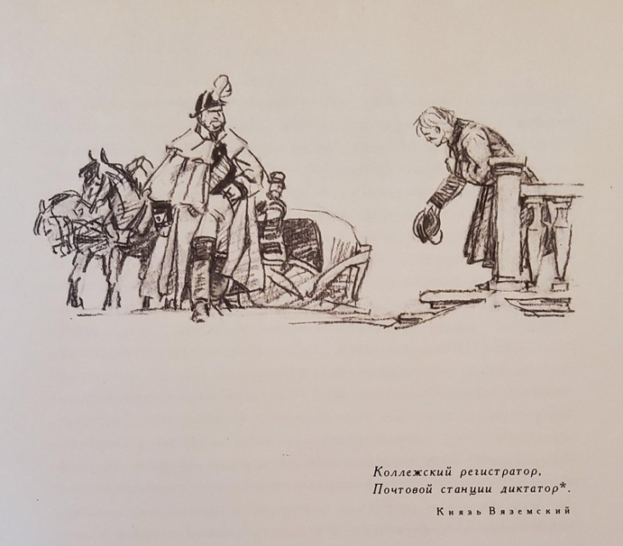

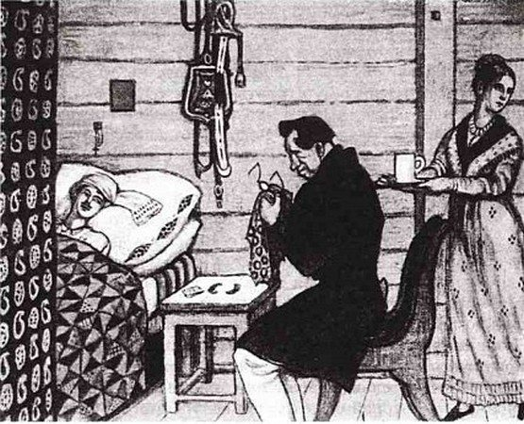

Задание 4.
Сопоставь эпизоды и чувства, которые испытал Самсон Вырин.
Через полчаса после отъезда дочери | Мучительное волнение
Отец узнает, что дочери не было в церкви | Сердце его начало ныть
Самсон Вырин дожидается возвращения курьерской тройки | Убийственное известие
Вырин узнал, что Дуня уехала с гусаром | Смотритель пошел домой ни жив ни мертв
Объясни состояние героя. Как оно его характеризует?
Задание 5.
Прочитай «Притчу о блудном сыне». Почему притча получила такое название? В чем заключается ее смысл?
Можно ли провести некоторые параллели в содержании притчи и повести Пушкина? Понимала ли Дуня суть этой притчи?

Евангельская притча
У некоторого человека было два сына; и сказал младший из них отцу: отче! дай мне следующую мне часть имения. И отец разделил им имение. По прошествии немногих дней младший сын, собрав все, пошел в дальнюю сторону и там расточил имение свое, живя распутно. Когда же он прожил все, настал великий голод в той стране, и он начал нуждаться; и пошел, пристал к одному из жителей страны той, а тот послал его на поля свои пасти свиней: и он рад был наполнить чрево свое рожками, которые ели свиньи, но никто не давал ему. Придя же в себя, сказал: сколько наемников у отца моего избыточествуют хлебом, а я умираю от голода: встану, пойду к отцу моему и скажу ему: отче! я согрешил против неба и пред тобою и уже недостоин называться сыном твоим; прими меня в число наемников твоих. Встал и пошел к отцу своему. И когда он был еще далеко, увидел его отец его и сжалился; и, побежав, пал ему на шею и целовал его. Сын же сказал ему: отче! я согрешил против неба и пред тобою и уже недостоин называться сыном твоим. А отец сказал рабам своим: принесите лучшую одежду и оденьте его, и дайте перстень на руку его и обувь на ноги: и приведите откормленного теленка и заколите; станем есть и веселиться! ибо этот сын мой был мертв и ожил, пропадал и нашелся. И начали веселиться. Старший же сын его был на поле; и, возвращаясь, когда приблизился к дому, услышал пение и ликование: и, призвав одного из слуг, спросил: что это такое? Он сказал ему: брат твой пришел, и отец твой заколол откормленного теленка, потому что принял его здоровым. Он осердился и не хотел войти. Отец же его, выйдя, звал его. Но он сказал в ответ отцу: вот, я столько лет служу тебе и никогда не преступал приказания твоего, но ты никогда не дал мне и козленка, чтобы мне повеселиться с друзьями моими; а когда этот сын твой, расточивший имение свое с блудницами, пришел, ты заколол для него откормленного теленка. Он же сказал ему: сын мой! ты всегда со мною, и все мое твое; а о том надобно было радоваться и веселиться, что брат твой сей был мертв и ожил, пропадал и нашелся.

Задание 6.
Дайте развернутый ответ на вопрос: «Можно ли назвать финал повести счастливым? Почему?» Выскажите свою точку зрения.

Владимир Маяковский «Хорошее отношение к лошадям»
Пачина О.В.
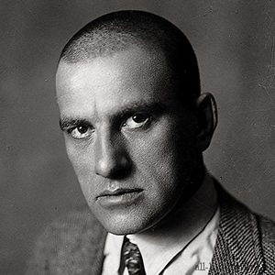
1. Интервью с писателем. На основе предложенного текста составьте вопросы для интервью с писателем.
Родился 7 (19) июля 1893 года в селе Багдади, в Грузии, в семье лесничего. У Маяковского было 2 сестры, а 2 его брата умерли, еще будучи детьми.
Юный Владимир свободно владел грузинским языком. Первое образование в биографии Маяковского было получено в гимназии города Кутаиси, куда он поступил в 1902 году.
В 1906 году переехал в Москву вместе с матерью, начал учиться в гимназии №5. Революция Маяковского не оставила в стороне. Из-за невозможности оплатить обучение он был исключен из гимназии. Затем Владимир Владимирович вступил в Российскую социал-демократическую рабочую партию.
Во время одного из арестов в тюрьме было написано первое стихотворение Маяковского (1909 г.). В 1911 году Маяковский поступил в Московское училище живописи. Затем он увлекся творчеством футуристов. Первое стихотворение Маяковского «Ночь» было опубликовано в 1912 году. В следующем году писатель создал трагедию «Владимир Маяковский», которую поставил сам и сыграл в ней главную роль.
В 1915 году была закончена знаменитая поэма Маяковского «Облако в штанах». Дальнейшая поэзия Маяковского, кроме антивоенных тематик, содержит также сатирические.
В творчестве Маяковского должное место занимают сценарии к фильмам. Он снимается в трех своих фильмах в 1918 году. 1918–1919 годы в биографии Владимира Маяковского ознаменованы широким распространением темы революции. Он участвовал в выпуске плакатов «Окна сатиры РОСТА», в которых создавал подписи, рисунки. В 1923 году создал творческое объединение ЛЕФ (Левый фронт искусств) и журнал «ЛЕФ», в котором был редактором. В этом журнале печатались Пастернак, Осип Брик, Б. Арватов, Н. Чужак, С.Третьяков, и др.
В 1922 –1924 годах Маяковский посещает Германию, Францию, Латвию. В 1925 году совершил путешествие в США, Мексику, Гавану. Вернувшись из-за границы, поэт путешествует по СССР, пишет стихи, выступает с докладами. Стихотворения Маяковского печатались во многих газетах, журналах, изданиях. В 1928 году вышла известная пьеса Маяковского «Клоп», в 1929 году – «Баня».
1)
2)
3)
4)
5)

2. Заполни таблицу «Язык стихотворения»
Глаголы
Существительные
Эпитеты
Звукопись
Другие средства художественной выразительности

3. Подберите цитаты к иллюстрациям
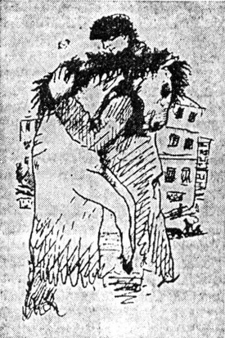
1)

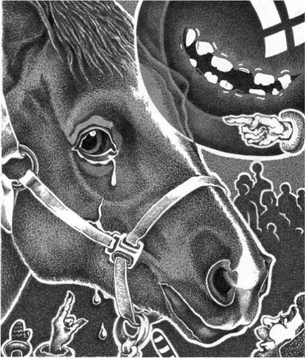
2)

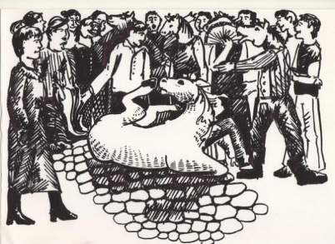
3)

4. Ответьте на вопросы:
1) О чем говорит название стихотворения?
__________________________________________________________________________________________________________________________________________________________________________
2) Все ли герои стихотворения проявляют хорошее отношение к лошади?
__________________________________________________________________________________________________________________________________________________________________________
3) Запиши слова, которые выражают отношение зевак, толпы к упавшей лошади:
__________________________________________________________________________________________________________________________________________________________________________
4) Запиши слова, которые выражают отношение лирического геероя к лошади:
_______________________________________________________________________________________________________________________________________________________________________________________________________________________________________________________________
5) Какой литературный прием использует автор, изображая зевак и лирического героя:
_____________________________________________________________________________________
5. Считаешь ли ты нужным хорошо относиться к животным? Приведи аргументы в защиту своей позиции:
1)
2)
3)
6. Обрати внимание на строки: «Деточка, все мы немножко лошади, каждый из нас по-своему лошадь». Как они помогают раскрыть идею стихотворения?
_______________________________________________________________________________________________________________________________________________________________________________________________________________________________________________________________
7. Заполни таблицу цитатами «Состояние лошади»
До слов лирического героя, обращенных к ней | После слов лирического героя, обращенных к ней

Сделай вывод к таблице, ответив на вопрос: чем стали для лошади слова, сказанные главным героем?
__________________________________________________________________________________________________________________________________________________________________________8. Свидание с книгой вслепую. Кому бы ты порекомендовал данную книгу? Зашифруй название, указав адресата. Например, эта книга для тех, кто любит стихи, строчки которых состоят из одного слова.
_______________________________________________________________________________________________________________________________________________________________________________________________________________________________________________________________

О. Генри «Дары волхвов»
Килина А.Ф., Сафина А.Н.
1.Словарная работа по группам.
В произведении О.Генри «Дары волхвов» используются слова высокой стилистической окраски, уже начиная с названия рассказа. Назовите их. Какие ассоциации вызывают у вас эти слова? Дар - ? Волхвы - ?
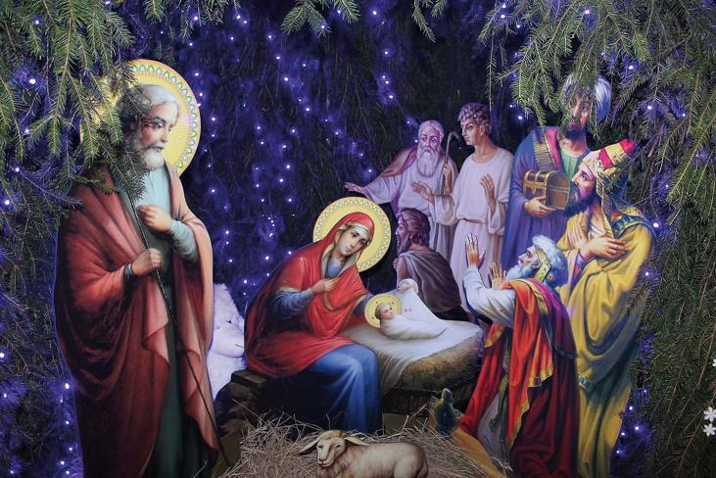
Работа с толковым словарём.
1 группа
Новелла -
2 группа
Дар-
3 группа
Волхвы -
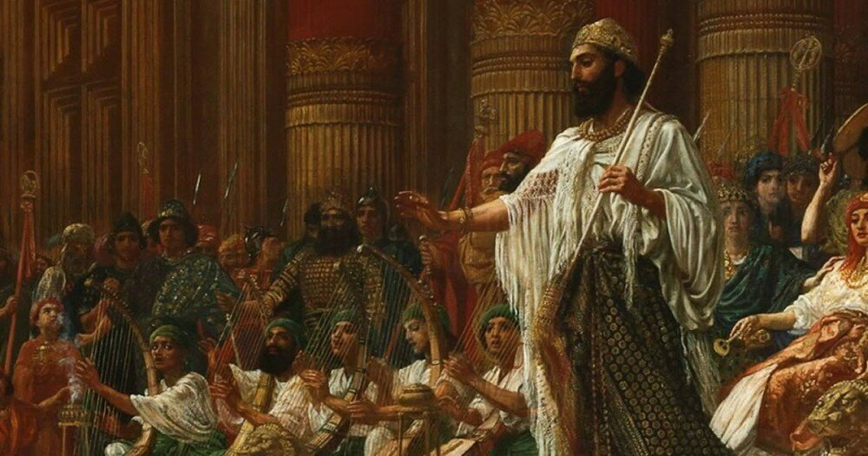
4 группа
Рождество -
5 группа
Соломо́н -
6 группа
Царица Са́вская -
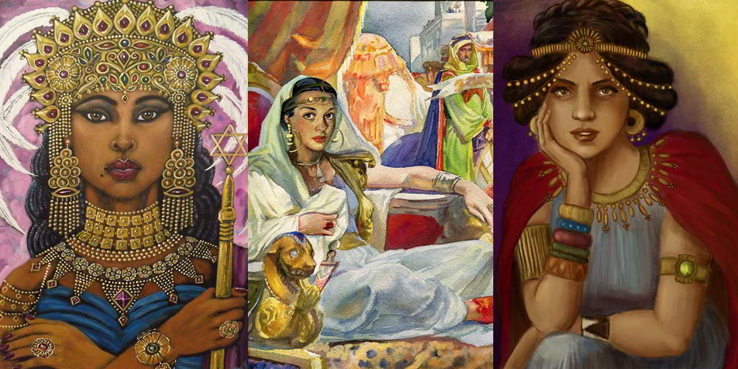

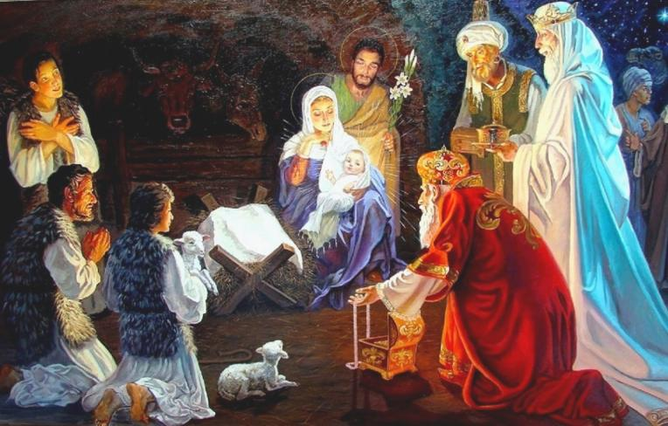

Соотнесите определения с иллюстративным материалом.
Ключ :
Новелла - это малый повествовательный жанр, по объему близкий к рассказу. Для него характерны остросюжетность, неожиданный финал и отсутствие четкой авторской позиции. Также в новеллах редко бывает более трех действующих лиц.
Дар- то, что дается совершенно безвозмездно; подарок, подношение; пожертвование, способность, талант.
Волхвы - название в Др. Руси служителей дохристианских культов, знахарей, считавшихся чародеями, иногда — восточных мудрецов, звездочетов. В христианстве — цари или маги, пришедшие с Востока поклониться младенцу Иисусу.
Рождество - это ежегодный праздник в честь рождения Иисуса Христа, отмечаемый главным образом 25 декабря как религиозный и культурный праздник.Подарки, ожидание чуда.

Соломо́н - третий еврейский царь, легендарный правитель объединённого Израильского царства в 10 в. до н. э., в период его наивысшего расцвета. В Библии описывается роскошь, которую мог позволить себе Соломон. Он сделал себе престол из слоновой кости, обложенный золотом, великолепие которого превосходило любой другой престол того времени. Кроме того, Соломон сделал себе 200 щитов из кованого золота, и все сосуды для питья во дворце и в Храме были золотыми. «Серебро во дни Соломона вменялось ни во что» и «превзошел царь Соломон всех царей земли богатством и мудростью»

Царица Са́вская -X век до н. э. — легендарная правительница аравийского царства Саба (Шеба), чей визит в Иерусалим к израильскому царю Соломону описан в Библии. Узнав о великих деяниях и мудрости царя Соломона, царица Савская прибывает в Иерусалим, чтобы проверить это, и загадывает Соломону загадки. Какие именно, Библия не говорит; упоминается лишь о том, что царь все их разгадал. Царица, например, показала Соломону две одинаковые с виду розы и попросила определить, какая из них искусственная. Мудрец призвал на помощь пчел.

Критерии оценивания:
Правильный ответ – 2 балла

2. По цитате определите, о каком герое из рассказа О. Генри «Дары волхвов» идёт речь:
1. «Она теперь стояла у окна и уныло глядела на серую кошку, прогуливавшуюся по серому забору вдоль серого двора».
2. «Он просто смотрел на нее, не отрывая взгляда, в лицо его не меняло своего странного выражения».
3. «Завтра рождество, а у нее только один доллар восемьдесят семь центов…».
4. «Ему уже давно нужно было новое пальто, и руки мерзли без перчаток».
5. «…приходил домой и поднимался к себе на верхний этаж, его неизменно встречал возглас…».
6. «Долгие месяцы она выгадывала буквально каждый цент…».
7. «У него было худое, озабоченное лицо».

Ключ:
1, 3, 6 - Делла. 2, 4, 5, 7 - Джим

Критерии оценивания:
7 правильных ответов – 3 балла
6-5 правильных ответов – 2 балла
4-3 правильных ответов – 1 балл
2 и менее правильных ответов -0 баллов

3. Расположите пункты плана №№ 1 - 11 рассказа О. Генри «Дары волхвов» в нужной последовательности:

№ | Буква-соответствие | Событие
1 | А | «Быстрым движением она вытащила шпильки и распустила волосы».
2 | Б | «Она достала щипцы для завивки… Не прошло и сорока минут, как ее голова покрылась мелкими локончиками…».
3 | В | «Джим достал из кармана пальто сверток и бросил его на стол».
4 | Г | «Делла пересчитала три раза. Один доллар восемьдесят семь центов. А завтра Рождество».
5 | Д | «Следующие два часа… Делла рыскала по магазинам в поисках подарка для Джима».
6 | Е | «Она поспешно протянула ему цепочку на раскрытой ладони».
7 | Ж | «Наконец она нашла…. Это была платиновая цепочка для карманных часов…».
8 | З | «…на столе лежали гребни, тот самый набор гребней…, которым Делла давно уже благоговейно любовалась…».
9 | И | « - Не купите ли вы мои волосы? - спросила она у мадам».
10 | К | «Джим неподвижно замер у дверей… Его глаза остановились на Делле…».
11 | Л | «…Часы я продал, чтобы купить тебе гребни».
Ключ: 1-Г; 2-А;3-И; 4-Д; 5-Ж; 6-Б; 7-К;8-В; 9-З; 10-Е; 11-Л.
Критерии оценивания:
11-10 правильных ответов – 3 балла
9-8 правильных ответов – 2 балла
7-6 правильных ответов – 1 балл
- и менее правильных ответов -0 баллов

4.Внимательно рассмотрите восхитительные иллюстрации к произведению О. Генри «Дары волхвов» Патрика Джеймса Линча - ирландского художника и иллюстратора детских книг. Найдите в рассказе эпизоды, соответствующие иллюстрациям. Выберите одну из них и кратко расскажите, что изображено на ней.
Можно воспользоваться планом ответа:
- Кто из героев изображён на илллюстрации?
- Что делает герой?
- Каково его настроение?
- Где происходит действие?
- Соответствует ли иллюстрация эпизоду?
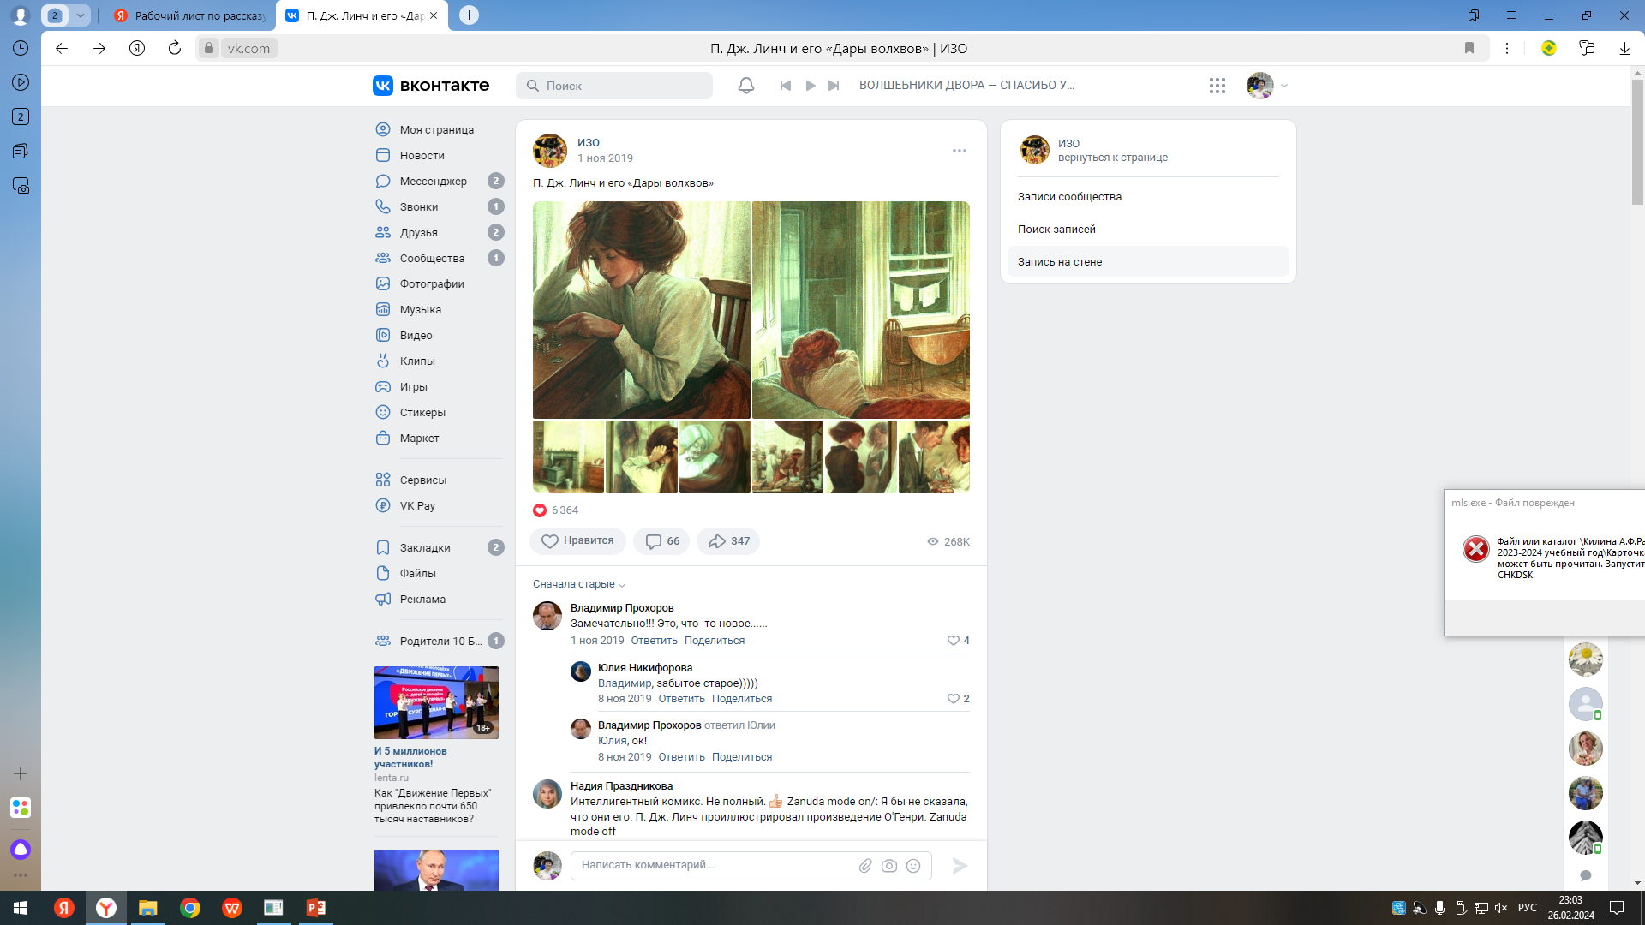

Критерии оценивания:
Ответ состоит из 5 предложений – 3 балла
Ответ состоит из 4-х предложений – 2 балла
Ответ состоит из 3-х предложений – 1 балл
Ответ состоит из 1-2 предложений – 0 баллов

5.ВКонтакте старшеклассница, готовясь к экзамену, посоветовала прочитать новеллу О.Генри «Дары волхвов» тем, кто позабыл содержание этого произведения. Она разместила в своём блоге следующий текст:
«Рассказ повествует о .... .... паре, у которой ... главных сокровища - длинные .... жены и золотые ... мужа. Под праздник ... они втайне друг от друга ... .... и ...., чтобы ... друг другу подарки - .... .... для волос и ... ..... для часов.
Восстановите её текст.
Ключ:
«Рассказ повествует о любящей семейной паре, у которой два главных сокровища - длинные волосы жены и золотые часы мужа. Под Рождество они в тайне друг от друга продали волосы и часы, чтобы купить друг другу подарки - черепаховые гребни для волос и золотую цепочку для часов».

Критерии оценивания:
Восстановлено 11- 10 слов– 3 балла
Восстановлено 9-8 слов – 2 балла
Восстановлено 7-6 слов – 1 балл
Восстановлено 5 слов – 0 баллов

6. «Интервью героев». Составьте 5 вопросов для интервью.
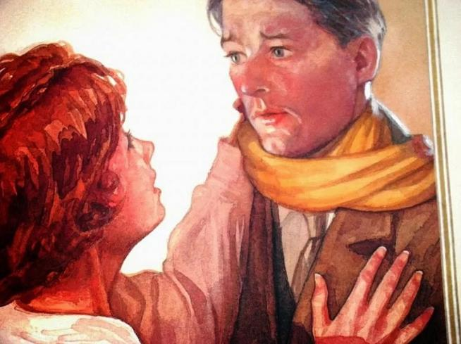


Ключ:
Вопросы:
- Делла и Джим, в конце рассказа о вас автор сказал так: “Из всех дарителей эти двое были мудрейшими”? Почему О.Генри так считает? Что он имел в виду? (С его точки зрения, мы были по-настоящему мудры, потому что очень любили друг друга и при дарении подарков заботились не о себе, а о другом)
2. Какое из высказываний вам больше нравится: «Дар есть благословение дающему» Ф. Герберта или «Любить — это прежде всего отдавать» Э. Асадова ?
3. Почему о вас автор говорит: «Они и есть волхвы»? В чём, по-вашему, главная цель человеческой жизни? (В бескорыстном желании счастья ближнему)
4. Делла и Джим, скажите, пожалуйста, каким главным богатством, величайшим даром Вы обладаете? (Мы любим друг друга)
5. Какие мудрые советы вы бы дали живущим в 21-м веке? (Искренность, любовь, гораздо важнее, чем деньги).
Критерии оценивания:
5 вопросов – 3 балла
4 вопроса – 2 балла
3-2 вопроса – 1 балл
- вопрос - 0 баллов

7.Домашнее задание: Напишите сочинение на тему: «Я подарю тебе…».
Подумайте, чем бы вы могли одарить своих близких, не имея ни копейки денег, чтобы сделать их счастливее.

8.Проверочная работа. Тест по новелле О. Генри «Дары волхвов»
Тест для 7 класса по новелле О.Генри «Дары волхвов» содержит 20 вопросов с ответами. Его можно использовать для проверки знания текста. В вопросе содержится три ответа, один из которых правильный.
1. К Рождеству Делла имела:
а) 1 доллар 78 центов; б) 1 доллар 87 центов; в) 78 центов.

2. Как она скопила эти деньги?
а) экономила на всем; б) откладывала деньги; в) выторговывала на покупках.

3. Сколько было монетками по 1 центу:
а) 40 центов; б) 50 центов; в) 60 центов.

4. Делла жила с мужем в меблированной квартирке за
а) 8 долларов; б) 7 долларов; в) 9 долларов.

5. У супружеской пары Диллингхем было два сокровища, которым они гордились:
а) золотой портсигар и золотая цепочка;
б) золотые часы и роскошные волосы;
в) фамильные драгоценности и большая старинная ваза.

6. Волосы Деллы автор сравнивает с
а) волнами; б) водопадом; в) шелком.

7. В подарок для Джима Делла выбрала
а) платиновую цепочку для карманных часов;
б) кожаный ремешок;
в) золотую цепочку для карманных часов.
8. Какие качества отличали обоих?
а) сдержанность и доброта;
б) скромность и достоинство;
в) простота и доброжелательность.

9. У Деллы была привычка:
а) обращаться к Богу; б) читать книги; в) выращивать цветы.

10. В коротенькой молитве к Богу Делла, ожидая мужа, просит:
а) «Господи, сделай так, чтобы я ему не разонравилась!»
б) «Господи, сделай так, чтобы он меня не оставил!»
в) «Господи, сделай так, чтобы он меня не разлюбил!»
11. Джиму было
а) 20 лет; б) 21 год; в) 22 года.
12. В подарок для Деллы Джим выбрал
а) брошь; б) набор гребней; в) ожерелье.
13. Чтобы купить гребни для жены, Джим продал
а) портсигар; б) часы; в) старинные книги.
14. Сколько долларов в неделю зарабатывает Джим?
а) 30; б) 20; в) 25.
15. Трудно ли было Делле принять решение расстаться со своими волосами?
а) да, это было непросто; б) она легко приняла решение;
в) долго думала над решением.
16. За продажу своих волос Делла получила
а) 20 долларов; б) 30 долларов; в) 40 долларов.
17. Кто завёл моду делать рождественские подарки?
а) боги; б) волхвы; в) дети.
18. В какой момент автор впервые вспоминает о волхвах?
а) при покупке, которую делает Джим;
б) в момент дарения подарков;
в) при покупке, которую делает Делла.
19. Почему автор ставит героев выше волхвов, называя их мудрейшими из дарителей?
а) так как за их подарками стоит подлинная любовь;
б) так как за их подарками стоит рассудительность;
в) так как за их подарками стоит мудрость.
20. О.Генри рассказывает рождественскую историю двух молодых
а) англичан; б) американцев; в) французов.
Ответы: 1б 2в 3в 4а 5б 6б 7в 8б 9а 10а 11 в 12б 13б 14 б 15а 16а 17 б 18 в 19 а 20 б
Критерии оценивания:
20-19 правильных ответов – 3 балла
18-14 правильных ответов – 2 балла
13--9 правильных ответов – 1 балл
8 и менее правильных ответов -0 баллов

9.Викторина. Вопросы к тексту «Дары волхвов» О. Генри
1.Кто автор рассказа "Дары волхвов"?
(Автором рассказа является писатель О.Генри).
2.С какими событиями связано название рассказа?
(Название связано с рождение Иисуса в Вифлееме).
3.Кто такие волхвы?
(Волхвы - это мудрецы, которые получили знак, что родился Спаситель и они пришли подарить ему подарки).
4.Что подарили новорожденному Иисусу те, библейские волхвы?
(Волхвы подарили Иисусу ладан, смирну и золото).
5.Кто главные герои рассказа?
(Главные герои рассказа- супруги Делла и Джим).
6.Когда происходит действие, о котором рассказывается в произведении?
(События происходят накануне праздника Рождества).
7.Чем занята Делли?
(Делли ведёт хозяйство, ждёт мужа, покупает продукты и готовит).
8.Где живут герои рассказа?
(Герои живут в съемной квартире за 8 долларов в неделю).
9.Обладателями каких богатств являются Делла и Джим?
(Делла обладает прекрасными каштановыми волосами ниже колен, а Джим - золотыми часами, наследством от деда).
10.Как можно описать волосы девушки?
(Волосы каштаново- золотистого цвета словно плащ накрывают спину девушки,, стоит ей из распустить. Они очень красивые).
11.Чем была обеспокоена Делла весь последний месяц?
(Делла весь месяц пыталась сэкономить денег на подарок мужу).
12.Что удалось сэкономить Делле к Рождеству?
(1 доллар и 87 центов).
13.Почему так мало?
(Заработок Джима сократился, нужно платить и за съёмную квартиру).
14.Чем пожертвовала девушка ради любимого человека?
(Девушка продала свою косу за 20 долларов).
15.Чем пожертвовал Джим ради любимой?
(Джим ради подарка жене продал свои часы)
16.Почему рассказ называется " Дары волхвов"?
(Потому что обычай дарить подарки на Рождество пошел после вифлеемских событий).
17.Что подарили друг другу супруги?
(Делла подарила мужу красивую цепочку для его часов, а Джим подарил жене набор гребней, которые она давно хотела).
18.Как они решили распорядиться подарками друг друга?
(Супруги решили отложить подарки на время).
19.О каких человеческих качествах говорит поступок каждого из героев рассказа?
(Рассказ говорит о самопожертвовании, любви, щедрости по отношению к любимому человеку).
20.Готовы ли Вы к тому, чтобы ради любимого человека пожертвовать чем-то дорогим для Вас?

Критерии оценивания:
20-19 правильных ответов – 3 балла
18-14 правильных ответов – 2 балла
13--9 правильных ответов – 1 балл
8 и менее правильных ответов -0 баллов

10. Цифровые образовательные ресурсы
https://wordwall.net/ru/resource/23671890/
https://obrazovaka.ru/test/dary-volhvov-s-otvetami-online.html
https://learningapps.org/view7578869

М. Горький «Челкаш»
Чепкасова С.Н., Собянина М.
Подумайте, какой приём использует автор при описании внешности и поступков двух героев рассказа
Гаврила | Челкаш
Внешность
…молодой парень в синей пестрядинной рубахе, в таких же штанах, в лаптях и в оборванном рыжем картузе. Около него лежала маленькая котомка и коса без черенка, обернутая в жгут из соломы, аккуратно перекрученный веревочкой. Парень был широкоплеч, коренаст, русый, с загорелым и обветренным лицом и с большими голубыми глазами, смотревшими на Челкаша доверчиво и добродушно…  Челкаш слушал его радостные вопли, смотрел на сиявшее, искаженное восторгом жадности лицо и чувствовал, что он — вор, гуляка, оторванный от всего родного — никогда не будет таким жадным, низким, не помнящим себя. Никогда не станет таким!.. | Он был бос, в старых, вытертых плисовых штанах, без шапки, в грязной ситцевой рубахе с разорванным воротом, открывавшим его сухие и угловатые кости, обтянутые коричневой кожей. По всклокоченным черным с проседью волосам и смятому, острому, хищному лицу было видно, что он только что проснулся. В одном буром усе у него торчала соломина, другая соломина запуталась в щетине левой бритой щеки, а за ухо он заткнул себе маленькую, только что сорванную ветку липы. Длинный, костлявый, немного сутулый, он медленно шагал по камням и, поводя своим горбатым, хищным носом, кидал вокруг себя острые взгляды, поблескивая холодными серыми глазами и высматривая кого-то среди грузчиков. Его бурые усы, густые и длинные, то и дело вздрагивали, как у кота, а заложенные за спину руки потирали одна другую, нервно перекручиваясь длинными, кривыми и цепкими пальцами. Даже и здесь, среди сотен таких же, как он, резких босяцких фигур, он сразу обращал на себя внимание своим сходством с степным ястребом, своей хищной худобой и этой прицеливающейся походкой, плавной и покойной с виду, но внутренне возбужденной и зоркой, как лет той хищной птицы, которую он напоминал.
Отношение к работе
Отношение к деньгам
Отношение к морю

______________________________________________________________________________________________________________________________________________________________________________________________________________________________________________________________________________________________________________________________________________________________________________________________________________________________________________________________________________
Подумайте, какие приёмы использовал автор при создании следующих пейзажей:
1. Гранит, железо, дерево, мостовая гавани, суда и люди — все дышит мощными звуками страстного гимна Меркурию. Но голоса людей, еле слышные в нем, слабы и смешны. И сами люди, первоначально родившие этот шум, смешны и жалки: их фигурки, пыльные, оборванные, юркие, согнутые под тяжестью товаров, лежащих на их спинах, суетливо бегают то туда, то сюда в тучах пыли, в море зноя и звуков, они ничтожны по сравнению с окружающими их железными колоссами, грудами товаров, гремящими вагонами и всем, что они создали. Созданное ими поработило и обезличило их.
Меркурий (Mercurius, Mircurius, Mirquurius) — в древнеримской мифологии бог-покровитель торговли, прибыли и обогащения.
2. Ночь была темная, по небу двигались толстые пласты лохматых туч, море было спокойно, черно и густо, как масло. Оно дышало влажным, соленым ароматом и ласково звучало, плескаясь о борта судов, о берег, чуть-чуть покачивая лодку Челкаша. На далекое пространство от берега с моря подымались темные остовы судов, вонзая в небо острые мачты с разноцветными фонарями на вершинах. Море отражало огни фонарей и было усеяно массой желтых пятен. Они красиво трепетали на его бархате, мягком, матово-черном. Море спало здоровым, крепким сном работника, который сильно устал за день.
3. Лодка помчалась снова, бесшумно и легко вертясь среди судов... Вдруг она вырвалась из их толпы, и море — бесконечное, могучее — развернулось перед ними, уходя в синюю даль, где из вод его вздымались в небо горы облаков — лилово-сизых, с желтыми пуховыми каймами по краям, зеленоватых, цвета морской воды и тех скучных, свинцовых туч, что бросают от себя такие тоскливые, тяжелые тени. Облака ползли медленно, то сливаясь, то обгоняя друг друга, мешали свои цвета и формы, поглощая сами себя и вновь возникая в новых очертаниях, величественные и угрюмые... Что-то роковое было в этом медленном движении бездушных масс. Казалось, что там, на краю моря, их бесконечно много и они всегда будут так равнодушно всползать на небо, задавшись злой целью не позволять ему никогда больше блестеть над сонным морем миллионами своих золотых очей — разноцветных звезд, живых и мечтательно сияющих, возбуждая высокие желания в людях, которым дорог их чистый блеск.
4. Море проснулось. Оно играло маленькими волнами, рождая их, украшая бахромой пены, сталкивая друг с другом и разбивая в мелкую пыль. Пена, тая, шипела и вздыхала, — и все кругом было заполнено музыкальным шумом и плеском.
5. Дождь лил, как из ведра. Море глухо роптало, волны бились о берег бешено и гневно.
______________________________________________________________________________________________________________________________________________________________________________________________________________________________________________________________________________________________________________________________________________________________________________________________________________________________________________________________________________

Словарь
1. Артель – добровольное сообщество людей для выполнения коллективной работы.
2. Экспозиция – часть текста, предшествующая завязке основного сюжета.
3. Покос – сенокос, косьба травы для заготовки сена.
4. Кордоны – сторожевые посты. В данном рассказе – таможенные корабли, охраняющие территорию порта от контрабандистов.
5. Трюм – помещение для грузов на судне под палубой.
6. Антиподы – люди с противоположными взглядами, убеждениями, образом жизни.
7. Увалень – неповоротливый, медлительный человек.
8. Деклассированный – утративший связи со своим классом, живущий вне общественных законов и понятий. Часто это человек из криминальной среды.

М.А.Шолохов «Родинка»
Ландышева Н.В., Жданова Л.В.
1.Заполните таблицу.
Образ Николки
Портрет | Мнение о нем товарищей | Отношение автора | Воспоминания об отце | Мечты | Отношение к войне
Образ атамана
Портрет | Прошлое | Его речь | Отношение автора | Отношение с дедом Лукичом | Отношение к войне

2.Знатоки текста (ответьте на вопросы)
1. Николай Кошевой. Против графы «возраст» карандаш медленно выводит…
2. Родинка — это, говорят, счастье. Опишите родинку Николая.___________
3. «В город бы уехать… Учиться б…» . Кому принадлежат подобные мысли и почему?____________________________________________________
4. — По-твоему, нехай наши кони с голоду дохнут? Ты что же это — за красных стоишь, смерть выпрашиваешь? Кому принадлежат слова?________
5. Ртом беззубым жует песок из пригоршней дед и слезами его подмачивает. Кто и почему заставил это делать старика?___________________________
6. По биноклю, метавшемуся на груди, по бурке догадался атаман, что не простой красноармеец. О ком речь?________________________________

3.Заполните двухчастный дневник
Вопрос | Цитата | Комментарий
Чем объяснить, что Николка Кошевой стыдится своих восемнадцати лет?
Как доказать, что Николка Кошевой опытный военный?
Вследствие чего «зачерствела» душа атамана?
С кем автор сравнивает атамана?
Почему атаман застрелился?

4.Составьте кластер.

5.Составьте синквейн «гражданская война».
6. Составьте монолог на тему «Последние мысли атамана перед уходом из жизни» ИЛИ Дайте развернутый ответ, с какими мыслями ушел из жизни потрясенный содеянным белогвардейский атаман?
7.Напишите мини-эссе, продолжив мнение.
1. Трагедия гражданской войны учит нас…
2. На судьбы людей гражданская война повлияла…
3. Рассказ назван «Родинка»…

В.М.Шукшин «Критики»
Галямова Е.В.
Тест по рассказу «Критики»
- Дед и Петька из рассказа «Критики» «больше всего на свете любили»
А) футбол
Б) кино
В) театр
2. Почему дед и Петька садились в первый ряд?
А) билеты были дешевле;
Б) дед плохо слышал;
В) оба плохо видели
- Дед редко спорил со взрослыми об искусстве, потому что
А) ему было неинтересно;
Б) не умел
В) над ним смеялись
- Дед разбил телевизор, потому что
А) ему не понравился фильм;
Б) деда глубоко оскорбили;
В) дед напился
5. Имя милиционера
А) Николай Кобяков;
Б) Ермолай Кибяков
В) Тимофей Кабиков
6. Петька заплакал, так как
А) стало жалко деда;
Б) испугался
В) пожалел себя

Назови героя:
1. «…половину слов он не разбирал, а догадывался по губам актеров»________________
2. «…не по возрасту самостоятельный и длинный, был стыдлив и упрям»_____________
3. «Со взрослыми … редко спорил об искусстве - не умел»_________________________
4. «…вдруг ни с того ни с сего начинал хохотать»_________________________________
5. «…он точно помнил все, что происходило в фильме»____________________________
6. «…был сухой и нервный и страдал глухотой»__
7. «Он даже топор правильно держать не умеет»__________________________________
8. «…стоял в сторонке и изредка покачивал головой_______________________________

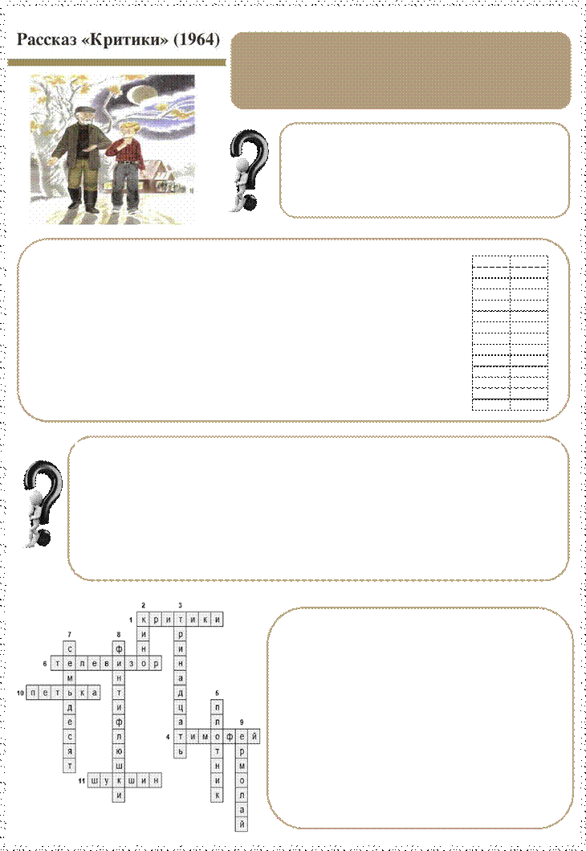
Составьте вопросы к ответам кроссворда
1._________________________________________________________________________ 2._________________________________________________________________________ 3._________________________________________________________________________ 4._________________________________________________________________________ 5._________________________________________________________________________ 6._________________________________________________________________________ 7._________________________________________________________________________ 8._________________________________________________________________________ 9._________________________________________________________________________ 10.________________________________________________________________________

11.________________________________________________________________________

А.Платонов «Юшка»
Патракова Л.К., Лагунова А.Г.
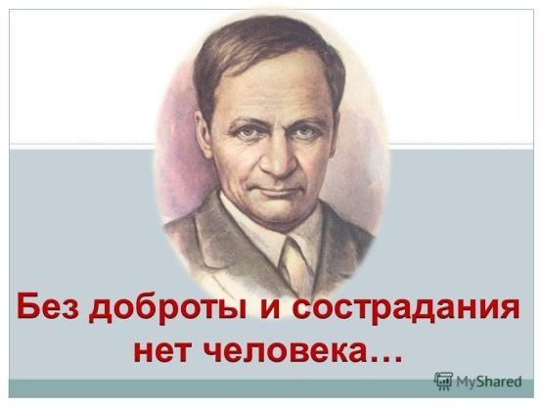

- Характеристика героя по имени
- Что ты знаешь об имени Юшка? Что оно обозначает?
Юшка – ______________________________________________________________________________________________________________________________________________________
Юшка – ______________________________________________________________________________________________________________________________________________________
- Полное имя Юшки – Ефим Дмитриевич. Обратись к словарю имён.
Что означает имя Ефим?
Ефим – ______________________________________________________________________________________________________________________________________________________
- По фактам, определённым выше, сделай выводы о главном герое
______________________________________________________________________________________________________________________________________________________
- Характеристика героя по имен
- Что ты знаешь об имени Юшка? Что оно обозначает?
Юшка – это кровь, животворящая жидкость, значительная потеря которой грозит организму смертью. Пустить юшку – избить до крови.
Юшка – навар мясной, рыбный, жидкая часть всего кушанья.
- Полное имя Юшки – Ефим Дмитриевич. Обратись к словарю имён.
Что означает имя Ефим?
Ефим – благочестивый, благожеланный, священный.
- По фактам, определённым выше, сделай выводы о главном герое
(творческий ответ ученика с использованием фактов)
- Вопросы по тексту
- Кем работал Юшка?
- Какое жалованье было у Юшки?
- Что думал Юшка о детях, которые его обижали?
- От чего взрослый человек приходил в ожесточенье?
- Какое сердце бывает в людях?
- Что пожелала хозяйская дочь Юшке?
- Как автор относится к Юшке?
- Какой недуг был у Юшки?
- Сколько лет было Юшке?
- Как звали Юшку?
- Когда Юшка уходил из города?
- О ком заботился Юшка?
- Кто нашёл умершего Юшку?
- Кто пришёл к телу умершего Юшки?
- После смерти Юшки, что случилось с людьми?
- Ответы к вопросам по тексту
- подручным помощником кузнеца
- 7 рублей 16 копеек
- что они любят его
- от кроткости Юшки
- слепое
- чтобы он умер
- с состраданием
- чахотка
- сорок
- Ефим Дмитриевич
- в июле или августе
- о сироте
- столяр
- все люди
- жить людям стало хуже

- Работа с текстом.
В Юшке было что-то такое, чего люди не знают.
- Выпиши из текста ответы на вопросы: «Что не знают о нём люди? Каким его никогда не видели?»
1. ________________________________________________________________________________________________________________________________________________________________________________________________________________________________________
2. ________________________________________________________________________________________________________________________________________________________________________________________________________________________________________
- Ответы к работе с текстом.
В Юшке было что-то такое, чего люди не знают.
- Выпиши из текста ответы на вопросы: «Что не знают о нём люди? Каким его никогда не видели?»
1. (В стороне от людей он преображается. Мы видим его весёлым и счастливым, открытым для окружающей его природы. «Добрый человек – брат всей твари».
2. (Юшка свою любовь отдаёт девочке-сироте, помогает ей, отказывает себе во многом, только, чтобы она имела всё, могла учиться и жить в достатке. Вот куда он каждый раз на месяц пропадает.)
- Заполни сравнительную таблицу:
Дети  Что делали?  Как вели себя? | Юшка  Что делал?  Что чувствовал?

- Ответы к сравнительной таблице
Дети  Что делали?  Как вели себя? | Юшка  Что делал?  Что чувствовал?
…переставали играть, бежали, кричали  …поднимали ветки и бросали…  …снова бросали, трогали и толкали  …опять толкали и кидали комья земли  …сильнее толкали… кричали вокруг Юшки  …делали слишком больно  РАДОВАЛИСЬ | …ничего не отвечал и не обижался  …шёл тихо и не закрывал лицо  …шёл и молчал  …не трогал и не отвечал  …говорил  РАДОВАЛСЯ

- Как можно продолжить цитату «Добро из добра приходит...» ?
Для ответа на вопрос прочитай восточную притчу:
Восточная притча «Всё в твоих руках»
«Эта история произошла давным-давно. В древнем городе жил один мудрец, слава о котором прошла по всему городу. Но в этом городе жил и злой человек, который завидовал его славе. И решил он придумать такой вопрос, чтобы мудрец не мог на него ответить.
Пошёл он на луг, поймал бабочку, сжал её между сомкнутых ладоней и подумал: «Скажу-ка я: О, мудрейший, какая у меня бабочка – живая или мёртвая? Если он скажет, что мертвая, я раскрою ладони – бабочка улетит, а если скажет – живая, я сомкну ладони, и бабочка умрёт. Тогда станет ясно, кто из нас мудрее».
Так завистник и сделал, поймал бабочку, посадил её между ладоней, отправился к мудрецу и спросил его: «Какая у меня бабочка – живая или мертвая?»
Но мудрец ответил: «Всё в твоих руках».

Юшка умер, но Важно то, что он оставил после себя. Он передал свои силы, жизнь девочке, которая видит долг в том, чтобы увеличивать добро на земле.

- Заполнить таблицу с пропусками
Что мы видим | Сущность
- в руках у него было мало ...;  - ... человек;  - ... неприметен;  - мал ростом и худ;  - сморщенное лицо с ... волосами. | - Тяжело ... (туберкулёзом);  - Не так уж ..., скорее слаб, болен – кажется старше;  - Не любил ...;  - Сутулился ещё – привычка ... от людей;  - ... ел, собирал деньги, чтобы поддерживать ... («стол без чаю и сахару»);
- Главное, ... - белые глаза, как у слепца, в них слёзы. | Слепец со ... сердцем – зрячие со слепыми сердцами.  Слёзы в глазах Юшки – это плачет его душа. Но он никому не жалуется, никого не обижает. Наоборот, его все ....  Глаза – зеркало .... Значит, это ... душа.
- одежда: много лет ... и то же, без смены;  - работа ... у главного кузнеца;  - первым приходит на работу и ... покидает её. | - Купить не ... да и – незачем, он же Юшка;  - Незначительная, незаметная, ..., но необходимая;  - Необыкновенная честность, порядочность – сделать до конца всё, что сказали, и сделать ....

6.Ответы.
Что мы видим | Сущность
- в руках у него было мало силы;  - старый человек;  - внешне неприметен;  - мал ростом и худ;  - сморщенное лицо с редкими волосами. | - Тяжело болен (туберкулёзом);  - Не так уж стар, скорее слаб, болен – кажется старше;  - Не любил «выделяться»;  - Сутулился ещё – привычка «спрятаться» от людей;  - Мало ел, собирал деньги, чтобы поддерживать приёмную дочь («стол без чаю и сахару»);
- Главное, глаза - белые глаза, как у слепца, в них слёзы. | Слепец со зрячим сердцем – зрячие со слепыми сердцами.  Слёзы в глазах Юшки – это плачет его душа. Но он никому не жалуется, никого не обижает. Наоборот, его все обижают.  Глаза – зеркало души. Значит, это плачет его душа.
- одежда: много лет одно и то же, без смены;  - работа подручного у главного кузнеца;  - первым приходит на работу и последним покидает её. | - Купить не на что, да и – незачем, он же Юшка;  - Незначительная, незаметная, малооплачиваемая, но необходимая;  - Необыкновенная честность, порядочность – сделать до конца всё, что сказали, и сделать хорошо.

7. Составьте кластер– вывод по рассказу
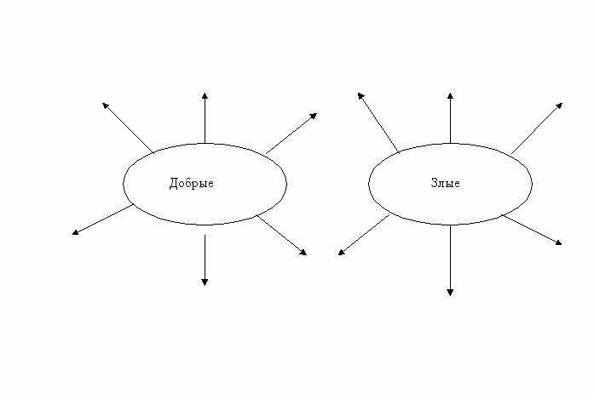
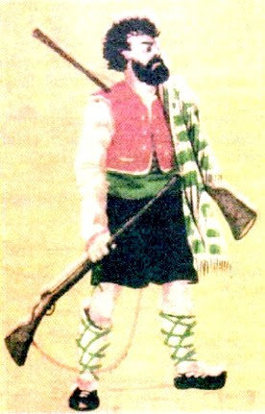
П.Мериме «Маттео Фальконе»
Мечкова Т.Ф.

- Установите соответствие между словами и их значением
Задание основано на знании текста произведения. При затруднении в выполнении можно обратиться к тезаурусу.
маки | небольшой кинжал с тонким трехгранным клинком.
желтые воротники | отряд стрелков, с некоторых пор набираемый правительством для того, чтобы наряду с жандармами они помогали полиции.
вольтижёры | солдаты, жандармы
стилет | способ хранения сена в большой куче
копна | лесные заросли, чаща
Ответ:
маки | лесные заросли, чаща
желтые воротники | солдаты, жандармы
вольтижёры | отряд стрелков, с некоторых пор набираемый правительством для того, чтобы наряду с жандармами они помогали полиции.
стилет | небольшой кинжал с тонким трехгранным клинком.
копна | способ хранения сена в большой куче
- Восстановите последовательность событий в новелле
Задание подразумевает знание сюжета и основано на материале, пройденном на уроке. Надо вспомнить: в какой последовательности происходили действия в новелле.
Маттео ведет сына из дому
Бандит встречает Фортунато
Фортунато укрывает беглеца в стоге сена
Солдаты уводят бандита из дома Фальконе
Сержант предлагает мальчику часы за предательство
Маттео заставляет сына помолиться
Прибегает мать Фортунато
Фальконе убивает мальчика
Правильный ответ:
1.Бандит встречает Фортунато
2.Фортунато укрывает беглеца в стоге сена
3.Сержант предлагает мальчику часы за предательство
4.Солдаты уводят бандита из дома Фальконе
5.Маттео ведет сына из дому
6.Маттео заставляет сына помолиться
7.Фальконе убивает мальчика
8. Прибегает мать Фортунато
3. Вопросы на знание содержания произведения
- Что такое маки?
- Что делает корсиканский земледелец, чтобы удобрить поле?
А) собирает навоз;
Б) выжигает лес и удобряет золой;
В) удобряет перегнившими растениями.
3. Как можно выжить в Маки?
4. Кто такой Маттео Фальконе?
5. Какой чертой характера он славился
А) ленью;
Б) трудолюбием;
В) меткостью.
6. Почему рождение трех дочерей ввело его в ярость?
7. Кто попросил мальчика спрятать его от стрелков?
А) бандит;
Б) пастух;
В) торговец.
8. Помог ли ему Фортунато? Почему?
9. Расскажите, как мальчик спрятал беглеца?
10. Что предприняли стрелки в поисках?
11. Что предложил дядя своему племяннику за преступника?
А) ружье;
Б) монету;
В) серебряную монету.
12. Поддался ли Фортунато?
13. О чем подумал Маттео, когда увидел стрелков у своего дома?
А) что это обыск;
Б) брат пришел в гости;
В) что его хотят арестовать.
14. Почему Маттео расстроил поступок сына?
15. Куда он повел мальчика и что заставил делать?
16. Что совершил Маттео по его мнению?

Ответы: 1. Маки – Родина корсиканских пастухов и всех, кто не в ладах с правосудием.
2. Б),
3. Если вы убили человека, туда можно сбежать, там никто не ищет. Пастухи будут подкармливать.
4. Честный пастух, богатый, живет за счет своего большого стада.
5. В).
6. Маттео хотел сына – продолжателя рода.
7. А).
8. Да, помог из-за обещанной монеты.
9. Спрятал в сене и принес кошку, чтоб не возникло сомнений.
10. Стрелки не поверили мальчику, обыскали дом.
11. В).
12. Да, поддается, выдает преступника.
13. В).
14. Сын – предатель.
15. Маттео повел сына в Маки, приказал молиться.
16. Совершил правосудие хладнокровно.

4. Расскажите о Маттео по плану (устно или письменно)
1.Социальное положение
2. Его портрет
3. прошлое
4. Отношение к нему людей

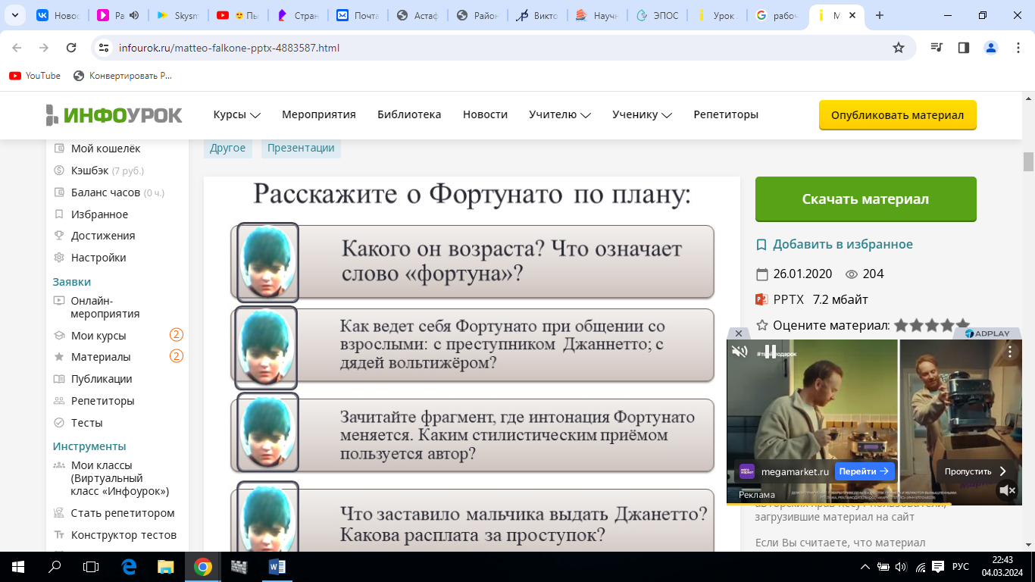

5. Задания для письменного развернутого ответа:
1.Порассуждайте, кто же он, Маттео Фальконе, герой или убийца?
2. Можно ли оправдать жестокий поступок Маттео Фальконе?
3. В чем вина и беда Фортунато?
4. Почему же новелла называется «Маттео Фальконе», если в ней рассказывается о судьбе Фортунато?

6. Таблица «За и Против».
В первую колонку таблицы запишите аргументы защищающие поступок Фортунато, а в левый – обвиняющие его.
Возможный ответ:
за | против
1. Он еще маленький.  2. Хочет казаться большим  3. Не взял пятифранковую монету  4. Принес молоко заключенному  5. Слушается отца | 1. Нельзя отказываться от своего слова  2. Необходимо помнить о последствиях своих поступков  3. Корысть не должна руководить твоими поступками

7. Используя прием РАФТ, подготовьте выступление от имени одного из героев о случившихся событиях: Джузеппы, Маттео, Фортунато, Джанетто, сержанта Гамбы.

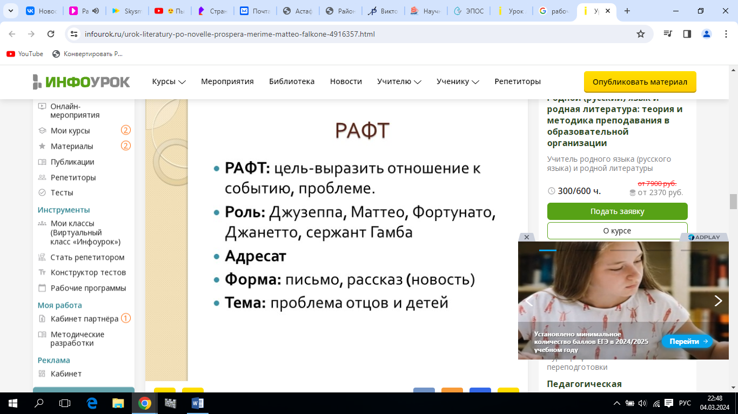

Суть приёма заключается в описании, повествовании или рассуждении от имени выбранного персонажа. Причём «исполнитель» роли должен учитывать и все обстоятельства, в которые попадает его персонаж.

8. Сравни рассказ и новеллу , заполни таблицу
Новелла — это малый повествовательный жанр, по объему близкий к рассказу. Для него характерны остросюжетность, неожиданный финал и отсутствие четкой авторской позиции. Также в новеллах редко бывает более трех действующих лиц.
Авторы новелл, как правило, не раскрывают внутренний мир героев и их мотивы. Такие произведения рассказывают небольшие истории, которые развиваются вокруг одного необычного события.
Рассказ — произведение прозы маленького объема, лаконично описывающее определенное событие или эпизод из жизни героев. В силу небольшого объема рассказ в большинстве случаев описывает одну сюжетную линию, в которой задействовано небольшое количество действующих лиц.
Сходство | Различие

9. Сравни новеллу «Маттео Фальконе» с историей М. Горького

- Кто же такой Маттео Фальконе: герой или убийца? Человек с огромной силой воли, железным характером, сумевший убить даже собственного сына, чтобы наказать предательство… или жестокий убийца, который, чтобы сохранить своё доброе имя, убил своего маленького сына?
- Вопрос этот, наверное, навсегда останется открытым. Он много раз освещался в литературе. Например, М.Горький в «Сказках об Италии» рассказал историю о матери и предателе-сыне:
Уже несколько недель город был обложен тесным кольцом врагов, закованных в железо…В домах боялись зажигать огни, густая тьма заливала улицы, и в этой тьме, точно рыба в глубине реки, безмолвно мелькала женщина, с головой закутанная в черный плащ.
Гражданка и мать, она думала о сыне и родине: во главе людей, разрушавших город, стоял ее сын, веселый и безжалостный красавец.
Теряло сердце матери ближайшего ему человека и плакало: было оно подобно весам, но, взвешивая любовь к сыну и городу, не могло понять — что легче, что тяжелей.
Однажды, в глухом углу, около городской стены, она увидала другую женщину: стоя на коленях около трупа, неподвижная, точно кусок земли, она молилась.
Мать изменника спросила:
— Муж?
— Нет.
— Брат?
— Сын. Муж убит тринадцать дней тому назад, а этот — сегодня.
Теперь, когда он честно погиб, сражаясь за родину, я могу сказать, что он возбуждал у меня страх: легкомысленный, он слишком любил веселую жизнь, и было боязно, что ради этого он изменит городу, как это сделал сын Марианны, враг бога и людей, предводитель наших врагов, будь он проклят, и будь проклято чрево, носившее его!..
Закрыв лицо, Марианна отошла прочь, а утром на другой день явилась к защитникам города и сказала:
— Или убейте меня за то, что мой сын стал врагом вашим, или откройте мне ворота, я уйду к нему…
И вот она пред человеком, которого знала за девять месяцев до рождения его, пред тем, кого она никогда не чувствовала вне своего сердца, — в шелке и бархате он пред нею, и оружие его в драгоценных камнях. Всё — так, как должно быть; именно таким она видела его много раз во сне — богатым, знаменитым и любимым.
Мать сказала ему:
— Иди сюда, положи голову на грудь мне, отдохни, вспоминая, как весел и добр был ты ребенком и как все любили тебя…
Он послушался, прилег на колени к ней и закрыл глаза, говоря:
— Я люблю только славу и тебя, за то, что ты родила меня таким, каков я есть.
И задремал на груди матери, как ребенок.
Тогда она, накрыв его своим черным плащом, воткнула нож в сердце его, и он, вздрогнув, тотчас умер — ведь она хорошо знала, где бьется сердце сына. И, сбросив труп его с колен своих к ногам изумленной стражи, она сказала в сторону города:
— Человек — я сделала для родины всё, что могла; Мать — я остаюсь со своим сыном! Мне уже поздно родить другого, жизнь моя никому не нужна.
И тот же нож, еще теплый от крови его — ее крови, — она твердой рукою вонзила в свою грудь и тоже верно попала в сердце, — если оно болит, в него легко попасть.
- Чем похожи и чем различаются истории, рассказанные П.Мериме и русским писателем М.Горьким? (похожесть – убийство из-за предательства, различие – мать убивает себя) Почему мать убивает себя? (любит сына, не представляет жизни без него).
- А разве Маттео не любит Фортунатто? Почему же тогда решается на убийство? (Потому что не может простить предательство)
- Что оказалось поруганным в этих историях? Ради чего совершены страшные убийства? (ради защиты чести)
10. Составь 5 вопросов для интервью с Маттео Фальконе (Фортунатто, женой Маттео) запиши их в тетрадь.

Чепкасова О.Г.

